招 标 文 件
项目名称：南通科技职业学院2025年学生公寓床铺采购及安装项目
项目编号：JSZC-320600-JZCG-G2025-0086

南通市公共资源交易中心
（南通市政府采购中心）
2025年06月

总 目 录

- 投标邀请……………………………………2
- 投标人须知…………………………………6
- 合同文本……………………………………21
- 采购需求……………………………………28
- 评标方法与评标标准………………………39
- 投标文件格式………………………………45

第一章 投标邀请
受[南通科技职业学院]的委托，南通市政府采购中心就[南通科技职业学院2025年学生公寓床铺采购及安装项目]([项目编号：JSZC-320600-JZCG-G2025-0086])进行公开招标采购，欢迎符合条件的供应商投标。
项目概况
南通科技职业学院2025年学生公寓床铺采购及安装项目的潜在投标人可在“江苏政府采购网”自行免费下载招标文件，并于2025年07月10日10:00分（北京时间）前递交投标文件。

一、项目基本情况
1.项目编号：JSZC-320600-JZCG-G2025-0086
2.项目名称：南通科技职业学院2025年学生公寓床铺采购及安装项目
3.预算金额：577.5万元
4.本项目设定最高限价：577.5万元
5.采购需求：详细内容见本招标文件第四章

6.合同履行期限：自合同签定之日起45天内安装到位，并通过采购人验收。

二、申请人的资格要求：
（一）通用资格要求
1.满足《中华人民共和国政府采购法》第二十二条规定。
2.在“信用中国”网站（www.creditchina.gov.cn）查询，无被列入失信被执行人、重大税收违法案件当事人名单、政府采购严重失信行为记录名单及其他不符合《中华人民共和国政府采购法》第二十二条规定条件的信用记录。（投标文件中无需提供证明材料）
3.本项目不接受联合体投标。
4.本项目不接受分包。
（二）落实政府采购政策需满足的资格要求
本项目专门面向中小微型企业采购。残疾人福利性单位、监狱和戒毒企业（简称监狱企业）视同小型、微型企业。（供应商按要求填写并提供《中小微企业声明函》或《残疾人福利性单位声明函》，或提供由省级以上监狱管理局、戒毒管理局(含新疆生产建设兵团)出具的属于监狱企业的证明文件。）
（三）本项目的特定资格要求：无

三、获取招标文件
1.时间：自招标文件公告发布之日起5个工作日。
2.方式：凡有意参与投标的供应商须登录江苏省政府采购网首页点击“苏采云”→通过CA锁进行响应确认，并自行在招标文件有效获取期内及时下载获取。

四、提交投标文件截止时间、开标时间和地点
1.2025年07月10日10点00分 （北京时间）
2.地点：“苏采云”政府采购交易系统网上开标大厅

五、公告期限
招标公告及招标文件公告期限为自本公告发布之日起5个工作日。

六、其他补充事宜
1.投标保证金：免收
2.项目演示、样品、答辩等：无
3.供应商（含潜在供应商）对采购方式、招标文件中采购需求、供应商资格条件、评标方法和评标标准、合同文本及资格审查结果的询问、质疑请向采购人提出，由采购人负责答复。供应商对其他事项的询问、质疑请向采购中心提出，由采购中心负责答复。
4.有关本次招标的事项若存在变动或修改，均以江苏政府采购网发布的更正或补充通知为准，敬请及时关注。
5.供应商应依照规定提交各类声明函、承诺函，不再同时提供原件备查或提供有关部门出具的相关证明文件。但中标供应商应做好提交声明函、承诺函相应原件的核查准备；核查后发现虚假或违背承诺的，依照相关法律法规规定处理。
6.“苏采云”系统使用相关提醒
6.1.根据省财政厅《关于更换全省政府采购交易系统CA数字证书和电子签章的通知》（苏财购〔2023〕101号），“苏采云”政府采购交易系统（以下简称苏采云系统）的CA数字证书、电子签章已更换为江苏省电子政务证书认证中心CA和方正国际软件（北京）有限公司电子签章。如果投标人通过苏采云系统参与政府采购项目，需要更换CA数字证书和电子签章。具体办理指南和操作手册见链接：
http://www.ccgp-jiangsu.gov.cn/jiangsu/zlxz/ee/ee3a4bc5a3454aa2b0d9312230633ce9.html。
6.2领取CA和办理电子签章请至南通市政务服务中心裙楼四楼（南通市公共资源交易中心）CA办理窗口办理，详见《江苏省政府采购数字证书(供应商)CA及电子签章办理指南》），请及时进行注册并按要求制作、上传电子投标文件。
6.3开标当天投标供应商应及时登录“苏采云”不见面开标大厅，并在规定时间内自行实施远程解密。投标供应商解密时间限定为响应文件解密指令发出后30分钟（供应商应当充分考虑网络延时造成的本地网络计时不一致风险，提前完成解密动作）。投标供应商因网络、电源、浏览器不稳定、未按要求配置软硬件环境，解密锁用错或其他物理故障、操作熟练程度等自身原因，导致响应文件在规定时间内未能解密、解密失败或解密超时，系统内响应文件将被退回，相应风险由供应商自行承担；因采购人原因或网上招投标平台发生故障，导致无法按时完成响应文件解密或开、评标工作无法进行的，可根据实际情况相应延迟解密时间或调整开、评标时间。

七、本次招标联系方式
1.采购人信息
名 称：南通科技职业学院
地 址：南通市青年中路136号
联 系 人：刘老师
联系方式：0513-81050598
2.南通市公共资源交易中心信息
地 址：南通市工农南路150号
联 系 人：陈君妍
联系方式：0513-59001955
3.软件技术支持：0519-86722801 那工： 0513-59001950
第二章 投标人须知

（一）总则

1.招标方式
1.1本次招标采取公开招标方式，本招标文件仅适用于招标公告中所述项目。

2.合格的投标人
2.1满足招标公告中供应商的资格要求的规定。
2.2 满足本文件实质性条款的规定。

3.适用法律
3.1本次招标及由此产生的合同受中华人民共和国有关的法律法规制约和保护。

4.投标费用
4.1投标人应自行承担所有与参加投标有关的费用，无论投标过程中的做法和结果如何，南通市公共资源交易中心（以下简称采购中心）在任何情况下均无义务和责任承担这些费用。
4.2本次招标采购中心和采购人不收取标书工本费与中标服务费。

5.招标文件的约束力
5.1投标人一旦参加本项目采购活动，即被认为接受了本招标文件的规定和约束。

二、招标文件

6、招标文件构成
6.1 招标文件由以下部分组成：
（1）投标邀请
（2）投标人须知
（3）合同文本
（4）采购需求
（5）评标方法与评标标准
（6）投标文件格式
请仔细检查招标文件是否齐全，如有缺漏请立即与采购中心联系解决。
6.2投标人应认真阅读招标文件中所有的事项、格式、条款和规范等要求。按招标文件要求和规定编制投标文件，并保证所提供的全部资料的真实性，以使其投标文件对招标文件作出实质性响应，否则其风险由投标人自行承担。

7、招标文件的澄清
任何要求对招标文件进行澄清的投标人，应在投标截止期十日前按招标公告中的通讯地址，以书面形式通知采购中心。采购人有权对发出的招标文件进行必要的澄清或修改。

8、招标文件的修改
8.1 在投标截止时间前，采购中心可以对招标文件进行修改。
8.2 采购中心有权按照法定的要求推迟投标截止日期和开标日期。
8.3招标文件的修改将在江苏政府采购网公布，补充文件将作为招标文件的组成部分，并对投标人具有约束力。

三、投标文件的编制

9、投标文件的语言及度量衡单位
9.1投标人提交的投标文件以及投标人与采购中心就有关投标的所有来往通知、函件和文件均应使用简体中文。
9.2除技术性能另有规定外，投标文件所使用的度量衡单位，均须采用国家法定计量单位。

10、投标文件构成
10.1投标人编写的投标文件应包括资格证明文件、实质性要求响应及偏离表、投标分项报价表、技术要求响应及偏离表、商务要求响应及偏离表、其他证明文件、投标函、开标一览表等部分。
10.2如标书制作工具中格式和内容与“江苏政府采购网”发布的招标文件不一致，请以“江苏政府采购网”发布的招标文件为准。

11、证明投标人及投标标的符合招标文件规定的文件
11.1投标人应按照招标文件要求提交证明文件，证明其及投标标的符合招标文件规定。
11.2招标文件对证明文件无明确形式要求的，证明文件可以以文字资料、图纸和数据等形式提交。

12、投标分项报价表
12.1投标人按照招标文件规定格式填报投标分项报价表。
12.2投标货币。投标文件中的单价和总价无特殊规定的采用人民币报价，以元为单位标注。招标文件中另有规定的按规定执行。

13、技术要求响应及偏离表、商务要求响应及偏离表
13.1投标人需对招标文件中的技术要求与商务要求逐项作出响应或偏离，并说明原因。
13.2投标人需按照招标文件要求，在投标文件中提供与技术要求和商务要求相关的证明材料。

14、服务承诺、培训计划、人员安排及其他
14.1投标人需根据招标文件要求提供有关售后服务的管理制度，售后服务机构的分布情况，售后服务人员的数量、素质、技术水平及售后服务的反应能力等。
14.2投标人需根据招标文件要求提供培训计划。
14.3投标人需根据招标文件要求提供所投标的的主要组成部分、功能设计、实现思路及关键技术等。

15、投标函和开标一览表
15.1投标人应按照招标文件中提供的格式完整、正确填写投标函、开标一览表。
15.2对于采用货币报价的项目，开标一览表中的投标总报价应与分项报价表中的投标总报价一致，如不一致，不作为无效投标处理，但评标时按开标一览表中价格为准。

16、投标有效期
16.1投标有效期为采购中心规定的开标之日后九十（90）天。投标有效期比规定短的将被视为未实质性响应招标文件而予以拒绝。

17、投标有效期的延长
17.1在特殊情况下，采购中心于原投标有效期满之前，可向投标人提出延长投标有效期的要求。这种要求与答复均应采用书面形式。投标人可以拒绝采购中心的这一要求而放弃投标，同意延长投标有效期的投标人既不能要求也不允许修改其投标文件。受投标有效期约束的所有权利与义务均延长至新的有效期。

四、投标文件的递交

18、电子投标文件的递交
18.1投标人应当按照《操作手册》规定，在投标截止时间前制作并上传电子投标文件。

19、投标截止日期
19.1投标人上传电子投标文件的时间不得迟于招标公告中规定的投标截止时间。
投标人应充分考虑到网络环境、网络带宽等风险因素，如因投标人自身原因造成电子投标文件上传不成功的，按照本招标文件第二章第27.1.2条规定做无效投标处理。
19.2采购中心可以按照规定，通过修改招标文件酌情延长投标截止日期，在此情况下，投标人的所有权利和义务以及投标人受制的截止日期均应以延长后新的截止日期为准。

20、投标文件的拒收
20.1采购中心拒绝接收在其规定的投标截止时间后上传的任何投标文件。

21、投标文件的撤回和修改
21.1投标文件的撤回
21.1.1电子投标文件的撤回
投标人可在投标截止时间前，撤回其电子投标文件，具体操作方法见《操作手册》。
21.1.2投标人撤回电子投标文件，则认为其不再参与本项目投标活动。
21.2投标文件的修改
21.2.1投标人可在投标截止时间前，对其电子投标文件进行修改，具体操作方法见《操作手册》。
21.2.2在投标截止时间之后，投标人不得对其电子投标文件作任何修改。
21.3在投标截止时间至招标文件中规定的投标有效期满之间的这段时间内，投标人不得撤回其投标。

五、开标与评标

22、开标
22.1采购中心将在招标公告中规定的时间和地点组织公开开标。投标人应当按照《操作手册》规定，参加开标活动和在苏采云系统规定的时间内对投标文件进行解密。
22.2开标仪式由采购中心组织。苏采云系统将自动对项目进行开标，并宣布各投标人名称和投标价格。
22.3投标人在开标过程中涉及到的投标文件解密、开标结果确认等工作，应按照《操作手册》规定执行。
22.4投标人如果对开标过程和开标记录有疑义，应当根据《操作手册》规定提出，如苏采云系统中《开标记录表》宣布后5分钟内未提出的，视同认可开标结果。

23、评标委员会
23.1开标后，采购中心将立即组织评标委员会（以下简称评委会）进行评标。
23.2评委会由采购人代表和有关技术、经济等方面的专家组成，且人员构成符合政府采购有关规定。
23.3评委会独立工作，负责评审所有投标文件并确定中标侯选人。

24．评标过程的保密与公正
24.1凡是与审查、澄清、评价和比较投标的有关资料以及授标建议等，采购人、评委、采购中心均不得向投标人或与评标无关的其他人员透露。
24.2在评标过程中，投标人不得以任何行为影响评标过程，否则其投标文件将被作为无效投标文件。
24.3采购中心和评标委员会不向未中标的投标人解释未中标原因，也不公布评标过程中的相关细节。
24.4采用综合评分法的项目，未中标的投标人可于中标结果公告期限届满之日起通过苏采云系统查看自己的评审得分及排序情况。

25．投标文件的澄清
25.1评标期间，评委会对投标文件中含义不明确、同类问题表述不一致或者有明显文字和计算错误的内容 ，有权要求投标人作出必要的澄清、说明或者补正。
投标人的澄清、说明或者补正不得超出投标文件的范围或者改变投标文件的实质性内容。
评标委员会并非对每个投标人都做澄清要求。
25.2需要供应商进行澄清、说明和补正的，评委会将通过苏采云系统向供应商发出“澄清要求函”，接到“澄清要求函”的投标人应当按照要求在苏采云系统中提交“澄清响应函”并加盖CA电子公章。澄清、说明和补正的内容作为投标文件的补充部分，具体操作方式见《操作手册》。
25.3接到评委会澄清、说明和补正要求的投标人如未按规定做出澄清、说明和补正，其风险由投标人自行承担。

26、对投标文件的初审
26.1投标文件初审分为资格审查和符合性审查。
26.1.1资格审查：依据法律法规和招标文件的规定，由采购人对投标文件中的资格证明文件进行审查。资格审查的结论，采购人以书面形式向评委会进行反馈。
采购人在进行资格性审查的同时，将在“信用中国”网站（www.creditchina.gov.cn）查询投标人的信用记录，以确定投标人是否具备投标资格,查询结果留存并归档。
接受联合体的项目，两个以上的自然人、法人或者其他组织组成一个联合体，以一个供应商的身份共同参加政府采购活动的,联合体成员中任何一方存在不良信用记录的，视同联合体存在不良应用记录。
26.1.2符合性审查：依据招标文件的规定，由评委会从投标文件的有效性、完整性和对招标文件的响应程度进行审查，以确定是否对招标文件的实质性要求作出响应。
26.1.3未通过资格审查或符合性审查的投标人，采购中心将在苏采云系统中告知未通过资格审查或符合性审查的原因，评审结束后，采购中心将不再告知未通过资格审查或符合性审查的原因。
26.2在详细评标之前，评委会将首先审查每份投标文件是否实质性响应了招标文件的要求。实质性响应的投标应该是与招标文件要求的全部条款、条件和规格相符，没有重大偏离或保留的投标。
所谓重大偏离或保留是指与招标文件规定的实质性要求存在负偏离，或者在实质上与招标文件不一致，而且限制了合同中买方和采购中心的权利或投标人的义务，纠正这些偏离或保留将会对其他实质性响应要求的投标人的竞争地位产生不公正的影响。重大偏离的认定需经过评委会以少数服从多数的原则作出结论。评委决定投标文件的响应性只根据投标文件本身的内容，而不寻求外部的证据。
26.3如果投标文件实质上没有响应招标文件的要求，评委会将予以拒绝，投标人不得通过修改或撤销不合要求的偏离或保留而使其投标成为实质性响应的投标。
26.4评委会将对确定为实质性响应的投标进行进一步审核，看其是否有计算上或累加上的算术错误，修正错误的原则如下：
（1）投标文件中开标一览表内容与投标文件中相应内容不一致的，以开标一览表为准。
（2）大写金额和小写金额不一致的，以大写金额为准。
（3）单价金额小数点或者百分比有明显错位的，以开标一览表的总价为准，并修改单价。
（4）总价金额与按单价汇总金额不一致的，以单价金额计算结果为准。
同时出现两种以上错误的，按照前款规定的顺序修正。
26.5评委会将按上述修正错误的方法调整投标文件中的投标报价，并通过苏采云系统告知投标人，调整后的价格应对投标人具有约束力。如果投标人不接受修正后的价格，则其投标将被拒绝。
26.6采用最低评标价法的采购项目，提供相同品牌产品的不同投标人参加同一合同项下投标的，以其中通过资格审查、符合性审查且报价最低的参加评标；报价相同的，由评标委员会按照招标文件规定的方式（招标文件未规定的通过随机抽取的方式）确定一个参加评标的投标人，其他投标无效。
使用综合评分法的采购项目，提供相同品牌产品且通过资格审查、符合性审查的不同投标人参加同一合同项下投标的，按一家投标人计算，评审后得分最高的同品牌投标人获得中标人推荐资格；评审得分相同的，由评标委员会根据招标文件规定的方式（招标文件未规定的采取随机抽取的方式）确定一个中标候选人，其他同品牌投标人不作为中标候选人。
非单一产品采购项目，招标文件中将载明其中的核心产品。多家投标人提供的核心产品品牌相同的，按前两款规定处理。
26.7投标人在开、评标全过程中应保持通讯畅通，及时登录苏采云系统查阅、答复相关信息，并安排专人与采购中心及评标委员会联系。

27、无效投标条款和废标条款
27.1无效投标条款
27.1.1投标人在苏采云系统规定的时间内未成功解密电子投标文件的。
27.1.2 投标人未按照招标文件要求上传电子投标文件的。
27.1.3投标人同一分包提交两个（含两个）以上不同的投标报价的。
27.1.4投标人不具备招标文件中规定资格要求的。
27.1.5投标人的报价超过了采购预算或最高限价的。
27.1.6未通过符合性审查的。
27.1.7不符合招标文件中规定的实质性要求的（详见本招标文件第四章采购需求中斜体且有下划线部分）。
27.1.8投标人被“信用中国”网站（www.creditchina.gov.cn）列入失信被执行人或重大税收违法案件当事人名单或政府采购严重失信行为记录名单。或查询“信用中国”网站后发现投标人存在其他不符合《中华人民共和国政府采购法》第二十二条规定条件的信用记录。
27.1.9投标文件含有采购人不能接受的附加条件的。
27.1.10评标委员会认为投标人的报价明显低于其他通过符合性审查投标人的报价，有可能影响产品质量或者不能诚信履约的，将通过苏采云系统要求其在合理的时间内提供说明，必要时提交相关证明材料；投标人不能证明其报价合理性的，评标委员会应当将其作为无效投标处理。
27.1.11本项目采购产品被财政部、国家发改委、生态环境部等列入“节能产品品目清单”、“环境标志产品品目清单”强制采购范围，而投标人所投标产品不在强制采购范围内的。（投标产品如属于政府强制采购节能产品品目清单范围内，投标文件中必须提供国家确定的认证机构出具的、处于有效期之内的该节能产品认证证书图片）
27.1.12投标文件未按照招标文件要求加盖CA电子公章的。
27.1.13其他法律、法规及本招标文件规定的属无效投标的情形。
27.1.14投标人的商务技术部分得分相差异常悬殊，评标委员会一致认为得分畸低者有可能影响产品质量或者不能诚信履约的。
27.2废标条款
27.2.1符合专业条件的供应商或者对招标文件作实质响应的供应商不足三家的。
27.2.2出现影响采购公正的违法、违规行为的。
27.2.3因重大变故，采购任务取消的。
27.2.4评标委员会认定招标文件存在歧义、重大缺陷导致评审工作无法进行。
27.2.5 因苏采云系统系统故障原因造成开标不成功的。
27.3投标截止时间结束后参加投标的供应商不足三家的处理
27.3.1如出现投标截止时间结束后参加投标的供应商或者在评标期间对招标文件做出实质响应的供应商不足三家情况，按政府采购相关规定执行。

六、定标

28、确定中标单位
28.1中标候选人的选取原则和数量见招标文件第五章规定。
28.2采购人应根据评委会推荐的中标候选人确定中标人。
28.3采购中心将在“江苏政府采购网”发布中标公告，公告期限为1个工作日。
28.4若有充分证据证明，中标人出现下列情况之一的，一经查实，将被取消中标资格：
28.4.1提供虚假材料谋取中标的。
28.4.2向采购人、采购中心行贿或者提供其他不正当利益的。
28.4.3属于本文件规定的无效条件，但在评标过程中又未被评委会发现的。
28.4.4与采购人或者其他供应商恶意串通的。
28.4.5采取不正当手段诋毁、排挤其他供应商的。
28.5.有下列情形之一的，视为投标人串通投标，投标无效：
28.5.1不同投标人的投标文件由同一单位或者个人编制；
28.5.2不同投标人委托同一单位或者个人办理投标事宜；
28.5.3不同投标人的投标文件载明的项目管理成员或者联系人员为同一人；
28.5.4不同投标人的投标文件异常一致或者投标报价呈规律性差异；

29、质疑处理
29.1提出质疑的供应商应当是参与所质疑项目采购活动的供应商。潜在供应商依法获取其可质疑的采购文件的，可以对采购文件提出质疑。
29.2供应商认为采购文件、采购过程和采购结果使自己的权益受到损害的，可以在知道或应知其权益受到损害之日起七个工作日内，以书面形式根据下述29.4条款的规定向采购中心或采购人提出质疑。上述应知其权益受到损害之日，是指：
29.2.1对可以质疑的采购文件提出质疑的，为收到采购文件之日或者采购文件公告期限届满之日；
29.2.2对采购过程提出质疑的，为各采购程序环节结束之日；
29.2.3对中标或者成交结果提出质疑的，为中标或者成交结果公告期限届满之日。
供应商应当在法定质疑期内一次性提出针对同一采购程序环节的质疑。供应商如在法定期限内对同一采购程序环节提出多次质疑的，采购中心、采购人将只对供应商第一次质疑作出答复。
29.3质疑函必须按照本招标文件中《质疑函范本》要求的格式和内容进行填写。供应商如组成联合体参加投标，则《质疑函范本》中要求签字、盖章、加盖公章之处，联合体各方均须按要求签字、盖章、加盖公章。
29.4供应商（含潜在供应商）对采购方式、招标文件中采购需求、供应商资格条件、评标方法和评标标准、合同文本及资格审查结果的询问、质疑请向采购人提出，由采购人负责答复。供应商对其他事项的询问、质疑请向采购中心提出，由采购中心负责答复。
采购人及采购中心只接收以纸质原件形式送达的质疑,建议供应商尽量通过邮寄方式提交质疑（采购人和采购中心不接受无快递运单号的快递）。
采购中心质疑接收部门为政策法规科（快递运单上的收件人填写“政策法规科”即可），联系地址：南通市崇川区工农路150号南通市政务中心裙楼415室，联系电话：0513-59001850。
采购人质疑接收人及联系方式见招标文件第一章。
29.5 以下情形的质疑不予受理
29.5.1内容不符合《政府采购质疑和投诉办法》第十二条规定的质疑。
29.5.2超出政府采购法定期限的质疑。
29.5.3以传真、电子邮件等方式递交的非原件形式的质疑。
29.5.4未参加投标活动的供应商或在投标活动中自身权益未受到损害的供应商所提出的质疑。
29.5.5供应商组成联合体参加投标，联合体中任何一方或多方未按要求签字、盖章、加盖公章的质疑。
29.6供应商提出书面质疑必须有理、有据，不得捏造事实、提供虚假材料进行恶意质疑。否则，一经查实，采购中心有权依据政府采购的有关规定，报请政府采购监管部门对该供应商进行相应的行政处罚和记录该供应商的失信信息。

30、中标通知书
30.l中标结果确定后，采购中心将向中标人发出中标通知书。请中标人在中标结果公告届满之日起30日内,使用CA数字证书登录苏采云系统及时下载中标通知书。因系统存储空间有限，自中标结果公告届满之日起30日后，苏采云系统不再保证提供下载中标通知书服务,因未及时下载而造成的不利后果由中标人自行承担。
30.2中标通知书将是合同的一个组成部分。对采购人和中标供应商均具有法律效力。中标通知书发出后，采购人改变中标结果的，或者中标供应商放弃中标项目的，应当依法承担法律责任。

七、授予合同

31. 签订合同
31.l中标人应当在中标通知书发出之日起三十日内，按照招标文件确定的事项与采购人签订政府采购合同。
31.2招标文件、中标人的投标文件及招标过程中有关澄清、承诺文件均应作为合同附件。
31.3签订合同后，中标人不得将合同标的进行转包。未经采购人同意，中标人也不得采用分包的形式履行合同，否则采购人有权终止合同。转包或分包造成采购人损失的，中标人应承担相应赔偿责任。

32、货物（包含与货物相关的服务）的追加
32.1政府采购合同履行中，采购人需追加与合同标的相同的货物（包含与货物相关的服务）的，在不改变合同其他条款的前提下，可以与中标人协商签订补充合同，但所有补充合同的采购金额不超过原合同金额10%。

33、政府采购履约资金扶持政策
根据《关于深入开展南通市政府采购线上合同信用融资工作的通知》（通财购〔2022〕68号），对政府采购中标供应商提出“政采贷”融资申请的，采购人应当依法按时在“苏采云”系统中录入并公开政府采购合同信息，勾选“融资贷款”选项，并在合同签订、验收付款、账号维护等环节提供必要便利，持续降低参与政府采购的中小企业融资成本。中标供应商如需获得合同信用融资支持，可凭政府采购合同办理“政采贷”融资贷款，详情请见江苏省政府采购网-政采贷专栏。

第三章 合同文本
以下为中标后签定本项目合同的通用条款，中标人不得提出实质性的修改。

学生公寓床采购合同
甲方（采购方）：南通科技职业学院 合同编号：
乙方（供货方）： 签约地点：南通市
为了保障买卖双方的合法权益，根据《中华人民共和国合同法》及有关法律，经买卖双方按照双方友好协商，一致同意按下列条款签订本合同:
1.合同货物明细
详细规格参数见招标文件采购需求
货物明细 附： 南通科技职业学院采购清单
合计（大写）： 合计金额：￥ 元整
注：包括产品的产品价、包装费、运输费、验收费、检测费、技术服务费(包括技术资料、图纸提供等)、安装、伴随服务及因产品本身及供货相关的各种税金等全部费用。
2.采购清单
序号 | 标的名称 | 数量 | 单价（元） | 小计（元） | 备注
1 | 三连体三人位爬梯公寓床（含床架、组合桌柜、蚊帐架） | 821
2 | 二连体二人位爬梯公寓床（含床架、组合桌柜、蚊帐架） | 6
3 | 单人位爬梯公寓床（含床架、组合桌柜、蚊帐架） | 6
4 | 公寓椅 | 2481
合同总金额 |  | 大写： |  | 小写：
3.交货
3.1交货期：自合同签订并乙方收到甲方合同签订之日起至45天 （ 月 日前安装到位）（到达甲方指定的收货地点）。
3.2交货地点：南通科技职业学院指定地点
3.3.合同货物的安装调试
3.3.1.乙方负责合同项下的安装调试，一切费用由乙方负责。
3.3.2.乙方安装时须对各安装场地内的其他设备、设施有良好保护措施，如造成损害照价赔偿。
3.3.3.如因乙方货物质量或安装问题造成的安全责任由乙方承担。
3.4检验与验收
3.4.1.供货安装前，乙方提供本批次成品检测报告原件（含封底、封面）供甲方查验，检测报告封面需有CMA或CNAS标志，受检单位需为乙方或产品制造商。若无法提供或提供的材料不符合要求或被发现弄虚作假的，将相关情况通报财政监督部门予以严肃处理，由此引起的一切后果由乙方承担。
3.4.2货到后，由甲方对货物外观、数量、品牌、生产厂家等进行初步验收。甲方的初步验收合格不代表对货物内在质量的确认。
3.4.3本项目初验后15天内，甲方人将委托具有国家资质的检测机构进行室内环境空气质量检测，检测项目中含“甲醛”、“苯类”、“TVOC”等项；抽取样品时和检测时均必须是乙方代表、检测中心专业人员、甲方代表三方同时在场的情况下进行，否则进行的检测视为无效；检测数据以具有国家资质的检测机构出具的《环境检测报告》为准；如检测合格，检测费用由甲方承担；如检测不合格，则检测费用由乙方商承担，同时乙方对相关的项目无条件进行整改，直至再次检测合格，如再次检测仍无法合格，投标人需将所供家具全部撤场，采购人将扣除全部履约保证金，并追究投标人的违约责任，由此造成一切损失均由乙方承担。不满足以上要求的检测报告或报告不全，项目不得竣工验收。
3.4.4.若使用过程中发现货物不符合国家标准、行业标准、厂家标准、招标文件、本合同约定、双方签订的技术、质量协议以及乙方承诺的，乙方承担检验、退货、更换等费用。验收不合格的，甲方应向乙方发出整改通知；乙方不整改或整改后仍不符合要求的，甲方有权解除本合同，由此导致的损失全部由乙方自行承担。（具体要求详见招标文件）
3.4.5乙方保证合同项下提供的货物不侵犯任何第三方的专利、商标或版权。
4.付款方式
合同签订后甲方支付乙方合同价的30%，即￥ （ 圆整），乙方安排生产；在安装调试完毕并验收合格后60日内，甲方付清合同尾款，即￥ （ 圆整）。
5.合同组成
详细价格、技术说明、施工方案及其它有关合同设备的特定信息由合同附件说明。所有附件及本项目的招投标文件、协议等均为本合同不可分割之一部分。
6.质量保证及售后服务
6.1 货物自安装完毕验收合格之日算起， 乙方提供所供产品 年免费质保期（人为除外，人为原因损坏收取相应的成本费用）。货物（含零部件、配件等）必须全新，无损伤、无变形、油漆喷涂均匀、无脱落等质量问题。
6.2质保期内除人为损坏，乙方对所供货物保修及技术支持要求48小时内解决，逾期未解决，甲方有权自行解决或委托第三方解决，所产生费用由乙方支付。
6.3质保期外，甲方如出现售后问题，乙方无理由拒绝提供售后服务并按同等市场价收取相关材料及维修费用。
7.不可抗力
7.1.不可抗力指战争、严重火灾、洪水、台风、地震、疫情等或其它双方认定的不可抗力事件。
7.2.签约双方中任何一方由于不可抗力影响合同执行时，发生不可抗力一方应尽快将事故通知另一方。在此情况下，乙方仍然有责任采取必要的措施供货，双方应通过友好协商尽快解决本合同的执行问题。
8.索赔
8.1.验收整体不合格，甲方有权根据有关政府部门的检验结果向乙方提出索赔。
8.2.在合同执行期间，如果乙方对甲方提出的索赔和差异负有责任，乙方应按照甲方同意的下列一种或多种方式解决索赔事宜：
（1）乙方同意退货，并按合同规定的同种货币将货款退还给甲方，并承担由此发生的一切损失和费用。
（2）根据货物低劣程度、损坏程度以及甲方所遭受损失的数额甲乙双方商定降低货物的价格。
（3）用符合规格、质量和性能要求的新零件、部件或货物来更换有缺陷的部分或修补缺陷的部分，乙方应承担一切费用和风险并负有甲方所发生的一切直接费用。同时，相应延长质量保证期。
9.违约责任与处罚
9.1.乙方交付的货物不符合合同规定的，甲方有权拒收，乙方向甲方支付合同金额的3%的违约金，并赔偿损失，损失计算方式为合同总金额的30%。
9.2.甲乙双方协商解决的，按双方协商结果执行。
9.3乙方货物质量应与招标文件清单中货物要求的规格、尺寸、技术参数等一致，凡出现不一致的甲方拒绝接收。
10.合同终止
如果一方严重违反合同，并在收到对方违约通知书后在30天内仍未能改正违约的，另一方可立即终止本合同。
11.法律诉讼
签约双方在履约中发生争执和分歧，双方应通过友好协商解决，若经协商不能达成协议时，则由合同签订地人民法院管辖。受理期间，双方应继续执行合同其余部分。
12.履约保证金
12.1乙方需交纳项目成交价的10%为履约保证金，即人民币____元。
12.2乙方全部履约合同义务，经验收合格无质量、进度等问题，甲方在验收合格后30日内一次性退还履约保证金，甲方若逾期退还履约保证金的，按照逾期部分的每日0.05%支付违约金。
12.3履约保证金不予退还或部分退还的情形：
a.签订合同后，乙方不履行合同义务的，甲方有权全额扣除履约保证金，全额不予退还，同时甲方亦有权终止合同，乙方还须承担相应的法律赔偿责任。
b.乙方在履约过程中发生违约行为，给甲方造成损失的，甲方有权在乙方缴纳的履约保证金中予以扣款，以弥补甲方经济损失，不足的部分乙方另外补齐。
12.4以履约保函（保险）形式向甲方缴纳的，按照《关于在全省政府采购领域推行电子履约保函（保险）的通知》，登录江苏政府采购网，选择“保险保函”模块，进行相关操作。乙方可登陆江苏政府采购网“资料下载”栏目下载“政府采购电子履约（保函）保险操作手册。
13.其他
13.1.在货款未完全付清前，未付清部分的货物所有权归乙方所有。
13.2.本合同正本一式两份，具有同等法律效力，甲方执一份，乙方执一份。合同自签署之日起生效。
13.3.本合同未尽事宜，双方可用补充合同的形式加以补充。补充合同与本合同具有同样的法律效力。
13.4本合同产品交付时乙方应提供产品检测报告。
13.5技术参数见附件1。
（以下无正文）
甲方：南通科技职业学院 乙方：
法定代表人： 法定代表人：
签约代表： 签约代表：
地址：江苏省南通市 地址：
电话： 电话：
签约日期： 签约日期：年 月 日
账户名称： 账户名称：
账号： 开户账号： 开户银行：
税 号：
附件1：技术参数 （详见采购需求）
序号 | 产品名称 | 规格型号 | 技术要求 | 数量 | 备注
1 | 三连体三人位爬梯公寓床（含床架、组合桌柜、蚊帐架）  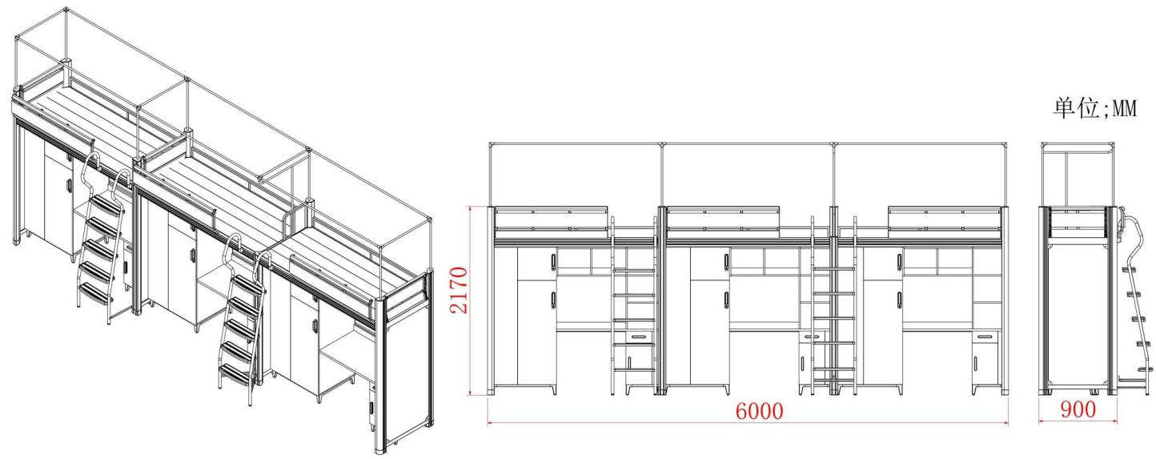 | 6000mm（±5mm）×900mm（±5mm）×2170mm（±5mm）（不含蚊帐架） | 具体以各个宿舍现场尺寸为准。 | 821套 | 主要标的
 | 床架部分：
 | （1）★边立柱  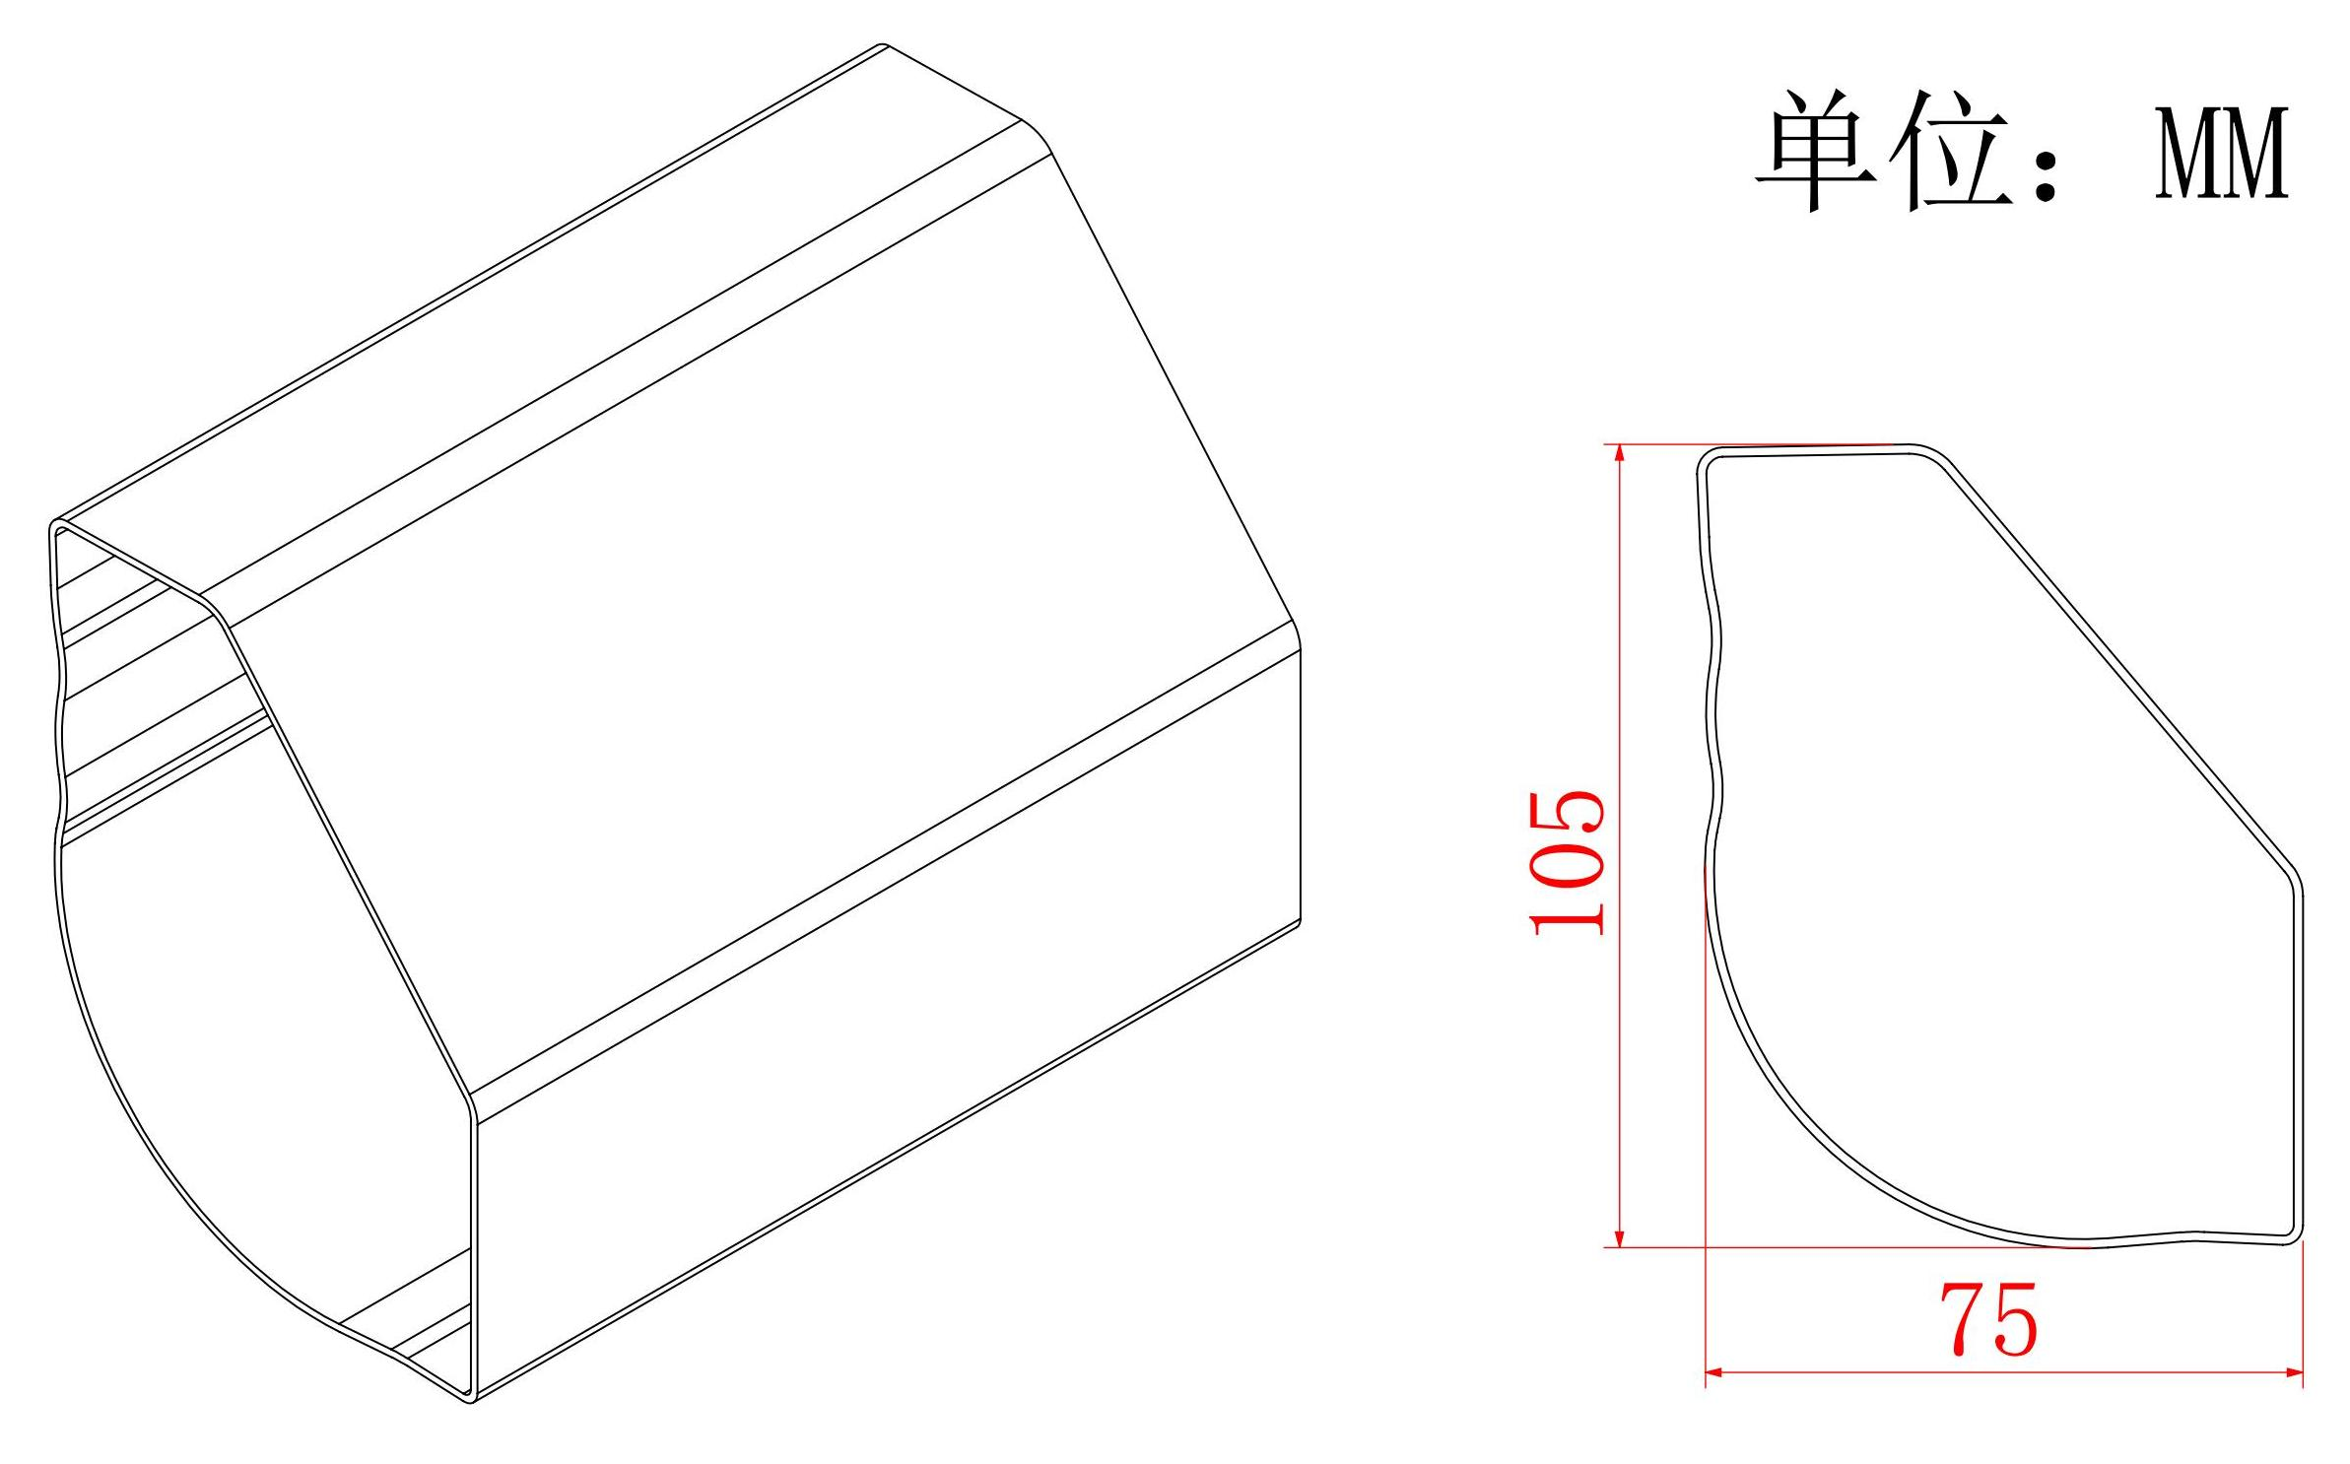  （立柱截面尺寸示意图） | 采用105mm(±1mm)×75mm(±1mm)×1.2mm异形闭口钢管 | 钢管表面不少于二条内凹加强筋，使用优质带钢，经轧压线辊压高频焊接成型，表面经优质环保氧聚酯塑粉静电喷塑处理。（须提供边立柱实物尺寸实拍图）。

 | （2）★中立柱  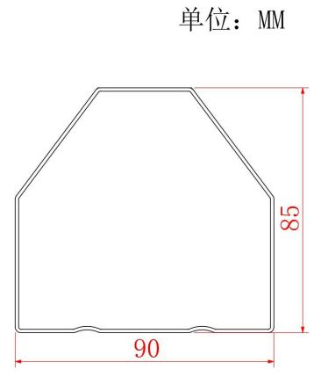  （中立柱截面尺寸示意图） | 采用90mm(±1mm)×85mm(±1mm)×1.2mm异形闭口钢管 | 钢管截面由不少于六个直面组成。钢管表面不少于两条内凹加强筋，使用优质带钢，经轧压线辊压高频焊接成型，表面经优质环保氧聚酯塑粉静电喷塑处理。（须提供中立柱实物尺寸实拍图）
 | （3）★床厅横梁  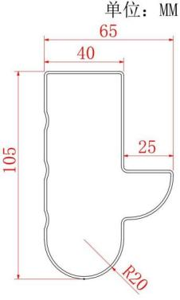  （前床梁截面尺寸示意图） | 采用规格105mm(±1mm)×65mm(±1mm)×1.2mm厚T型闭口管材 | 钢管表面不少于三条内凹加强筋，使用优质带钢，经轧压线辊压高频焊接成型，钢管下口带圆弧。床厅设有支撑床板承重面，承重面长不少于1880mm，宽不少于25mm。（须提供床厅横梁实物尺寸实拍图）
 | （4）床卡式连接件 | 采用不小于2.0mm厚优质钢板经冲压一次成型。 | 床横梁与床立柱连接方式：卡扣式连接，通过与卡式连接件无缝式下压连接。前护栏边立柱连接扣点采用不少于6个位置连接,其长度不少于450mm。前护栏中立柱床卡式连接件连接扣点采用不少于3个位置连接,其长度不少于100mm。后护栏边立柱和中立柱床卡式连接件连接扣点采用不少于3个位置连接,其长度不少于220mm。
 | （5）床板支撑 | 采用≥20mm×30mm，厚度≥1.0mm厚矩形管 | 使用优质带钢，经轧压线辊压高频焊接成型，表面经优质环保氧聚酯塑粉静电喷塑处理。
 | （6）床梁消音套 |  | 采用PP一次注塑成型，使用时套入床板支撑管两头，倒卡卡入床厅横梁，不让床板支撑直接接触床厅横梁，有效减少摩擦产生的噪音。
 | （7）▲床厅护栏 | 由4根尺寸430mm（±2mm）×115mm（±2mm）×30mm（±2mm）铝压铸异形立柱和一根25mm（±1）×55mm（±1）×1.2mm厚扁圆管及两块≥16mm厚E0级环保多层板组成 | 床厅护栏：护栏整体往外拱，有效增加床铺使用空间。（须提供床厅护栏铝压铸异形立柱实物尺寸实拍图）。
 | （8）▲床头护栏： |  | 由2根尺寸425mm（±2mm）×55mm（±2mm）×30mm（±2mm）铝压铸异形立柱和一根25mm（±1）×55mm（±1）×1.2mm厚扁圆管及两块≥16mm厚E0级环保多层板组成（须提供床头护栏铝压铸异形立柱实物尺寸实拍图）。床头下横梁采用30mm（±1）×80mm（±1）×1.2mm方管焊接。
 | （9）床尾护栏： |  | 外框架采用25mm（±1）×25mm（±1）×1.0mm方管弯制焊接，中间镶入优质≥16mm 厚E0级环保多层板。
 | （10）后护栏： |  | 外框架采用25mm（±1）×25mm（±1）×1.0mm方管，框内镶入≥16mm厚优质 E0级环保多层板。后护栏总尺寸：长1885mm（±2mm）×宽25mm×高125mm（±2mm）。
 | （11）▲爬梯： | 成型后尺寸为300mm（±2mm）×20mm（±2mm）×10mm（±2mm）。踏板整体尺寸：475mm（±2mm）×150mm（±2mm）×30mm（±2mm） | 边管采用φ32（±1）×1.2mm圆管经数控弯管机弯曲成型，边管和床厅连接处设有PP连接件，防止由于钢管之间摩擦而造成的异响。踏板支撑钢板采用不小于2.0mm厚冷轧钢板，踏板采用优质≥25mm 厚E0级环保多层板，四周包边采用PP塑料包边一次注塑成型，无接头。脚踏上方设置一体防滑条，踏板上方安装反光条，反光条采用环保级PP耐冲击、高韧性塑料，新料一体射出成型。（须提供踏板实物尺寸实拍图）
 | （12）床板 | 约1930mm×810mm×15mm(具体以实际床铺需求尺寸为准） | 采用优质原木杉木板，四面刨光，不变形，木材平均含水率≤12％，均匀排布，拼板之间缝隙不能大于10mm，并且不得使用边角料，床板长宽尺寸必须符合床的规格要求，床板安装后与床厅上沿平齐。床板底部设有4条方档加固木条。
 | （13）床立柱蚊帐套  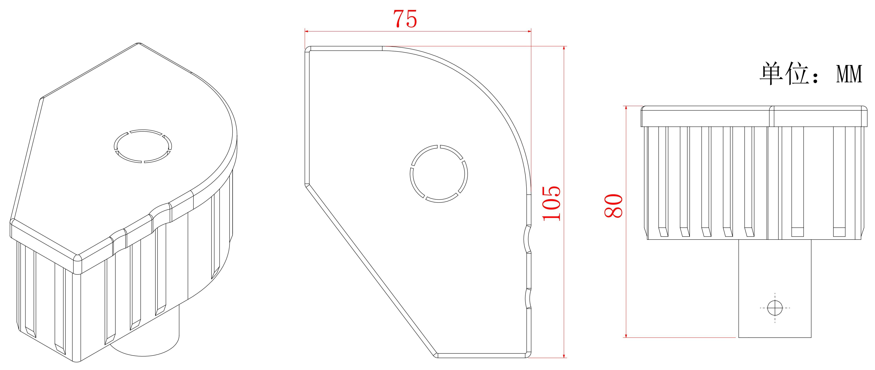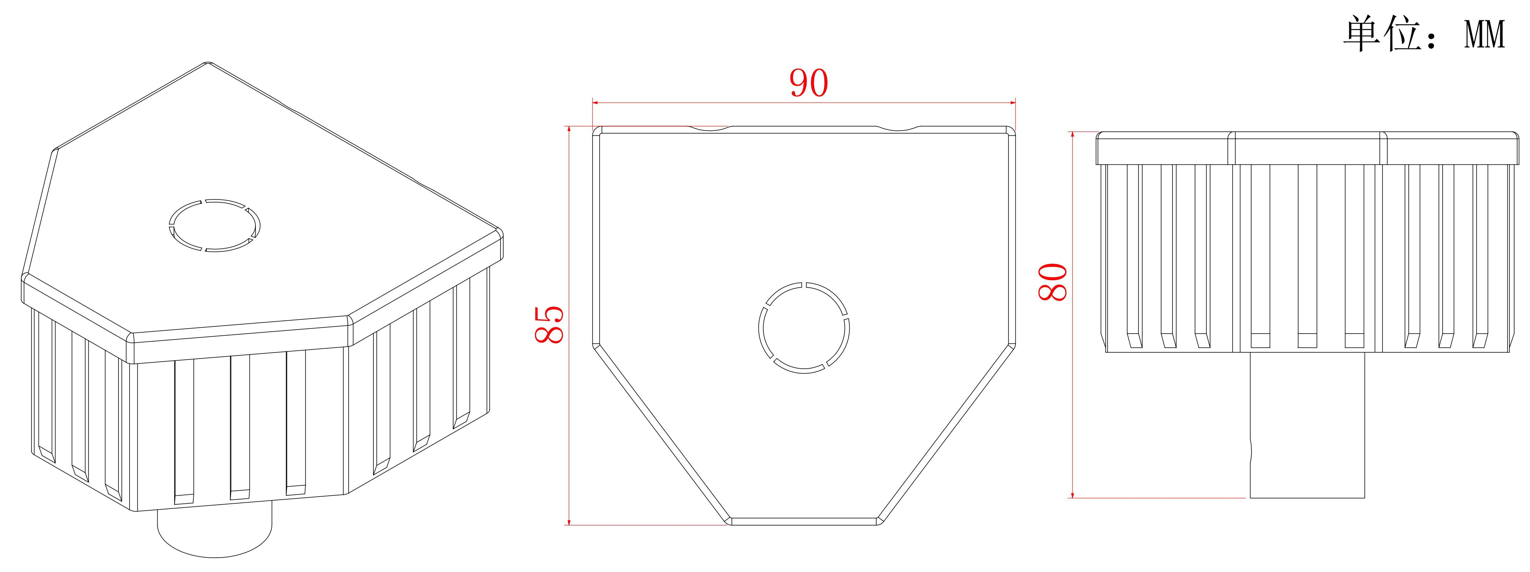  （床立柱蚊帐套示意图） | 边立柱成型后外形规格尺寸为：105mm(±2mm)×75mm(±2mm)×80mm(±2mm)。  中立柱成型后外形规格尺寸为：90mm(±2mm)×85mm(±2mm)×80mm(±2mm) | 采用环保级PP耐冲击、高韧性塑料，新料一体射出成型，蚊帐套与立柱紧密贴合不易拔出。
 | （14）床立柱下脚套  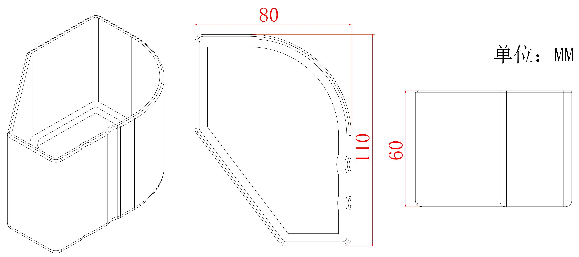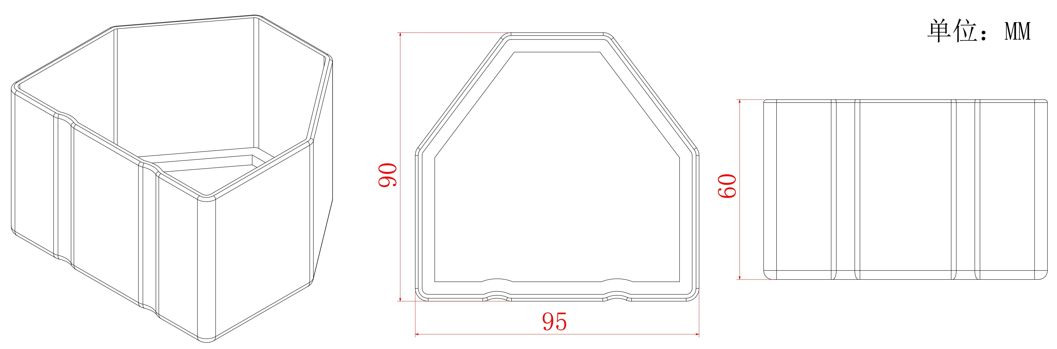  （立柱下脚套示意图） | 边立柱成型后外形规格尺寸为：110mm(±2mm)×80mm(±2mm)×60mm(±2mm)。  中立柱成型后外形规格尺寸为：95mm(±2mm)×90mm(±2mm)×60mm(±2mm) | 采用环保级PP耐冲击、高韧性塑料，新料一体射出成型，蚊帐套与立柱紧密贴合不易拔出。
 | （15）蚊帐架 | 使用φ20mm（±1mm）×1.0mm圆管钢管 | 表面经优质环保氧聚酯塑粉静电喷塑处理，通过PP三通和四通蚊帐套连接。
 | 组合学习桌柜部分：  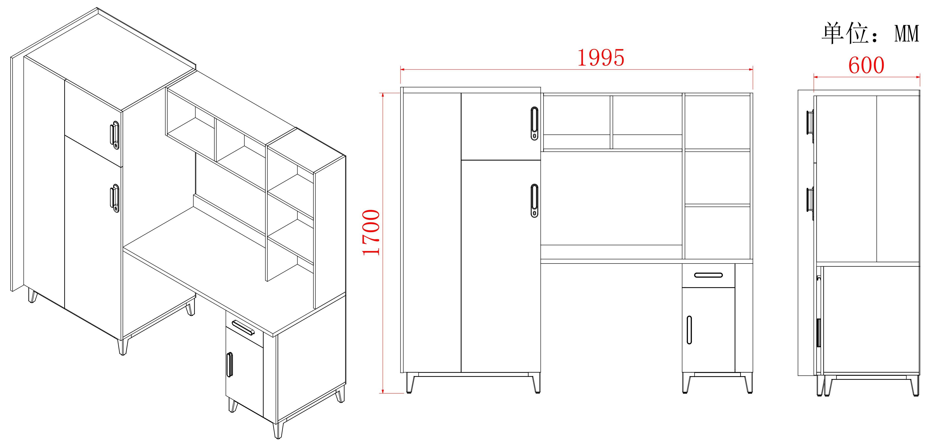 | 1995mm(±5mm）×600mm(±5mm）×1700mm(±5mm） | 具体以实际房间需求尺寸为准，且满足采购人要求。
 | （1）桌面 | 采用≥25mm厚优质 E0级环保多层板 | 桌面四周封边采用与台面同色环保1.2mmPVC 高温封边处理，做到平整、不炝边、受热受冻不会脱胶开裂。
 | （2）衣柜体、书架及柜门 | 采用≥16mm厚优质 E0级环保多层板。背板采用≥5mm厚优质 E0级环保多层板 | 板材封边采用与台面同色环保1.2mmPVC 高温封边处理，做到平整、不炝边、受热受冻不会脱胶开裂。
 | （3）柜门拉手 | 底座：40mm（±2mm）×190mm（±2mm）×40mm（±2mm）  拉手盖：20mm（±2mm）×130mm（±2mm）×35mm（±2mm）。 | 底座和拉手盖采用环保级ABS耐冲击、高韧性塑料，全新料一体射出成型，拉手底座带锁孔（拉手底座与锁孔一体成型），拉手盖与拉手底座连接牢固。
 | （4）抽屉拉手 | 底座：25mm（±2mm）×160mm（±2mm）×20mm（±2mm）  拉手盖：20mm（±2mm）×155mm（±2mm）×20mm（±2mm）。 | 底座和拉手盖采用环保级ABS耐冲击、高韧性塑料，全新料一体射出成型。拉手盖与拉手底座连接由三颗螺丝安装固定，安装好后为双拼色拉手。
 | （5）柜门锁片 | 底座：50mm（±2mm）×30mm（±2mm）×40mm（±2mm）  锁片：55mm（±2mm）×35mm（±2mm）×10mm（±2mm） | 底座和锁片均采用环保级ABS耐冲击、高韧性塑料，全新料一体射出成型，锁片与底座连接固定，安装过程中可以调整所需要角度。底座与锁片外露面圆角设计，在使用过程中防止刮伤。
 | （6）▲铝制可调节柜体脚垫  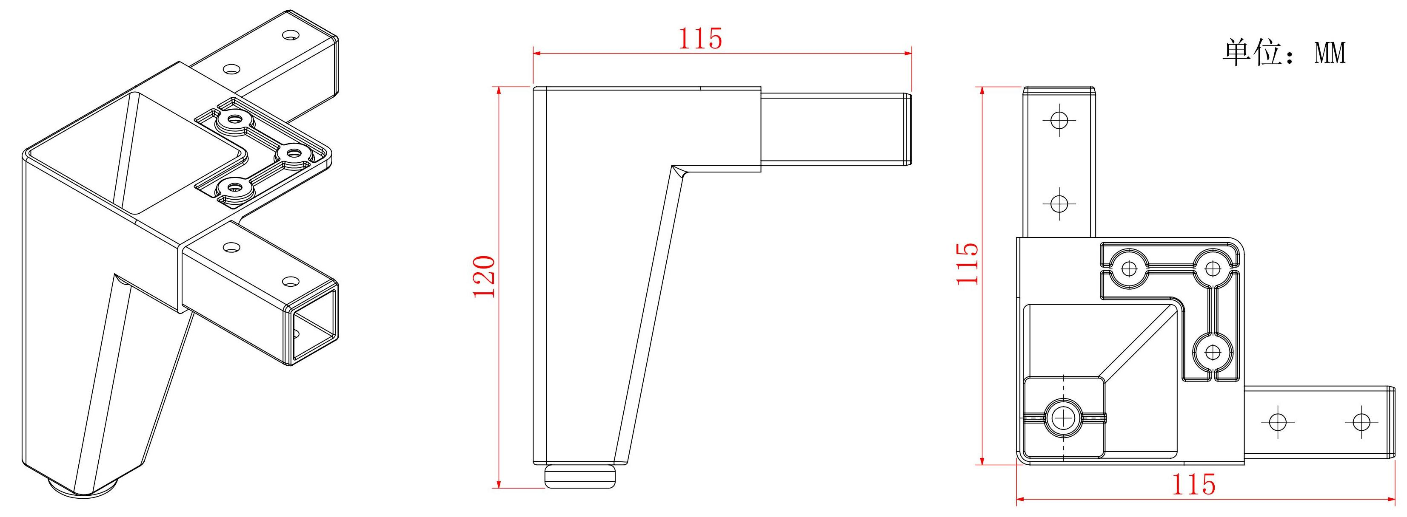  （柜体脚垫示意图）  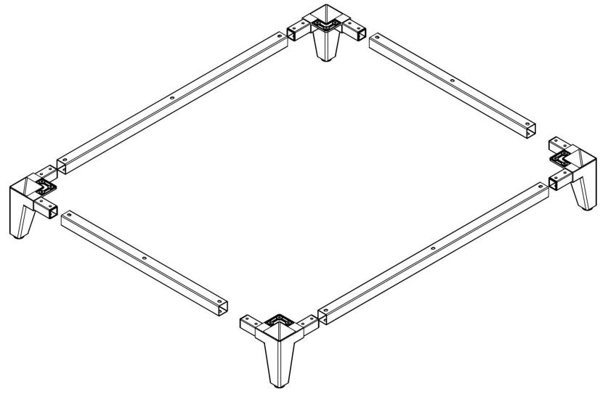  （柜体脚垫组合示意图） | 规格：120mm（±2mm）×115mm（±2mm）×115mm（±2mm） | 材质要求：采用铝压铸一次成型，与25mm（±1mm）×25mm（±1mm）×1.0mm方钢管相结合。  功能：底部设有调节螺丝（在遇地面不平时作为调节水平使用），脚垫两端有45mm（±2mm）长套入25mm（±1mm）×25mm（±1mm）×1.0mm方管与方管一并连接到柜体。（须提供铝制可调节柜体脚垫实物尺寸实拍图）
2 | 二连体二人位爬梯公寓床（含床架、组合桌柜、蚊帐架）  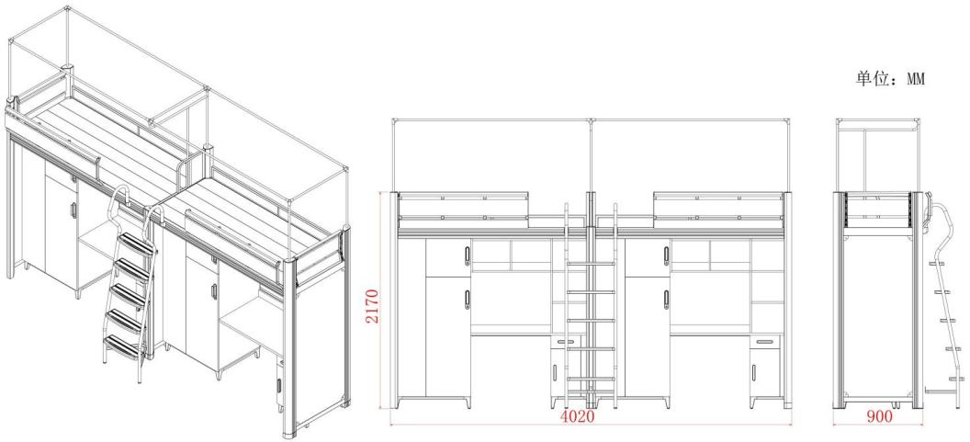 | 4020mm（±5mm）×900mm（±5mm）×2170mm（±5mm）（不含蚊帐架） | 具体以各个宿舍现场尺寸为准。  床架、组合学习桌柜规格型号、技术要求同三连体三人位爬梯公寓床。 | 6套
3 | 单人位爬梯公寓床（含床架、组合桌柜、蚊帐架）  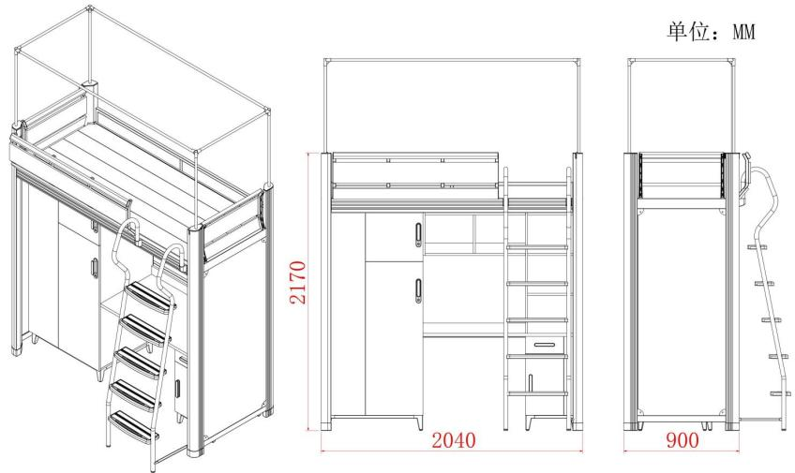 | 2040mm（±5mm）×900mm（±5mm）×2170mm（±5mm）（不含蚊帐架） | 具体以各个宿舍现场尺寸为准。  床架、组合学习桌柜规格型号、技术要求同三连体三人位爬梯公寓床。 | 6套
4 | ★公寓椅  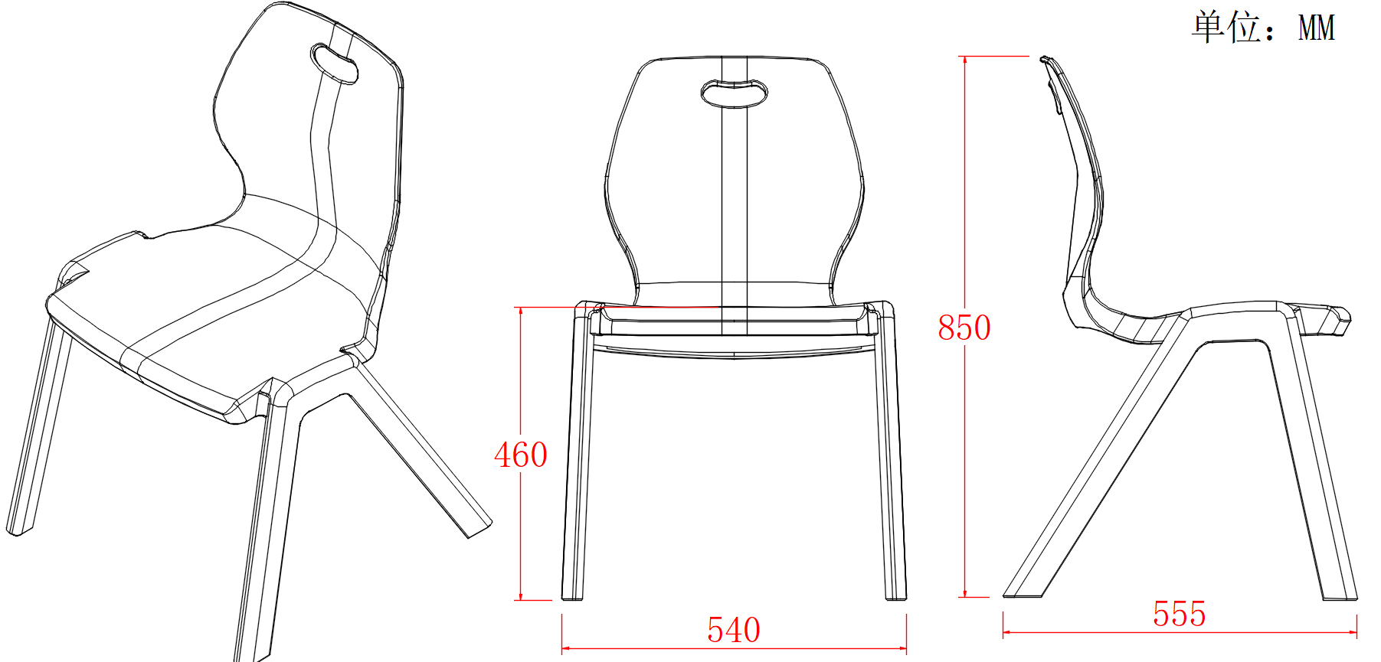  （公寓椅示意图） | 整体尺寸约为555mm×540mm×850mm，坐高约460mm。 | 公寓椅整体采用全新PP一体注塑成型，坐板和靠背连接处采用双层注塑工艺，椅脚采用气辅工艺制作（须提供公寓椅实物坐板和靠背连接处双层注塑的实拍图）。靠背人体工学设计，更好的贴合背部。靠背处带有拉手孔，方便搬运。坐垫向后倾斜，带微圆弧内凹设计。 | 2481张

第四章 采购需求
项目属性:货物类项目
- 采购标的清单
序号 | 采购标的 | 对应中小企业划分标准所属行业 | 数量
1 | 三连体三人位爬梯公寓床（含床架、组合桌柜、蚊帐架） | 工业 | 821
2 | 二连体二人位爬梯公寓床（含床架、组合桌柜、蚊帐架） | 工业 | 6
3 | 单人位爬梯公寓床（含床架、组合桌柜、蚊帐架） | 工业 | 6
4 | 公寓椅 | 工业 | 2481

二、技术要求
技术要求是指对采购标的功能和质量要求，包括性能、材料、结构、外观、安全，或者服务内容和标准等。
1.本次采购需切实履行绿色采购，参照《江苏省财政厅关于加强政府绿色采购有关事项的通知》（苏财购〔2023〕65号），严格落实节能环保产品采购政策，严格执行绿色采购需求标准，推广使用低挥发性有机化合物产品，确保绿色采购落实到位。
2.采购人要严格执行绿色采购需求标准，参照《商品包装政府采购需求标准（试行）》《快递包装政府采购需求标准（试行）》（财办库〔2020〕123号）、《绿色数据中心政府采购需求标准（试行）》（财库〔2023〕7号）。
3.品目清单见《关于印发环境标志产品政府采购品目清单的通知》（财库〔2019〕18号）、《关于印发节能产品政府采购品目清单的通知》（财库〔2019〕19号）。
（一）采购标的需实现的功能或者目标，以及为落实政府采购政策需满足的要求；
本采购项目，满足使用的需求。采购范围包括本项目标的物的深化设计、制作、运输、安装、摆放就位、检测、售后服务等。
（二）采购标的需执行的国家相关标准、行业标准、地方标准或者其他标准、规范；
2.1投标产品的技术标准按国家标准执行，无国家标准的，按行业标准执行；无国家和行业标准的，按企业标准执行；但在招标文件中有特别要求的，按招标文件中规定的要求执行，并且符合相关法律、法规规定的要求。
2.2项目提供的技术要求(规格)只是对产品的一些原则性要求，并不是最详尽的描述和要求，投标供应商有责任依据相关设计技术规范和有关行业国家标准执行。
2.3投标供应商应保证提供的产品不得侵犯第三方专利权、商标权和设计权、版权等。否则，投标供应商应负全部责任，并承担由此引起的一切后果。
（三）采购标的需满足的质量、安全、技术规格、物理特性等要求；
3.1投标供应商应保证货物是全新、未使用过的原厂合格产品，并完全符合投标文件的质量、规格和参数的要求。
3.2投标供应商应保证其货物在正确安装、正常使用下，在其使用寿命期内应具有满意的性能。
3.3投标供应商应采取必要的安全措施保证货物的运输及安装的安全，并承担货物的运输及安装过程中产生的风险。
3.4投标供应商可以先到现场踏勘以充分了解工地位置、道路、储存空间、装卸限制及任何其它足以影响投标报价的情况，任何因忽视或误解工地情况而导致的索赔或供货期延长申请将不获批准，由此发生的任何费用由投标供应商自理。勘察联系人：徐老师，联系电话：13275298376。勘察地点：南通科技职业学院学生公寓。勘察时间：本公告发布之日起一周内。
3.5产品必须从厂家生产完毕后在现场安装，不得在施工现场制作。
3.6中标供应商提供的所有货物必须满足招标文件要求，须与分项报价明细表注明的材料品牌、规格型号、价格、数量等相符，否则中标供应商承担违约责任。货物到货后，需报采购人后方可进场，对于不合格的货物严禁使用到本项目，否则一切损失及后果由中标供应商自行承担。
3.7项目技术参数
如下表所示：
序号 | 产品名称 | 规格型号 | 技术要求 | 数量 | 备注
1 | 三连体三人位爬梯公寓床（含床架、组合桌柜、蚊帐架） | 6000mm（±5mm）×900mm（±5mm）×2170mm（±5mm）（不含蚊帐架） | 具体以各个宿舍现场尺寸为准。 | 821套 | 主要标的
 | 床架部分：
 | （1）★边立柱  （立柱截面尺寸示意图） | 采用105mm(±1mm)×75mm(±1mm)×1.2mm异形闭口钢管 | 钢管表面不少于二条内凹加强筋，使用优质带钢，经轧压线辊压高频焊接成型，表面经优质环保氧聚酯塑粉静电喷塑处理。（须提供边立柱实物尺寸实拍图）。
 | （2）★中立柱  （中立柱截面尺寸示意图） | 采用90mm(±1mm)×85mm(±1mm)×1.2mm异形闭口钢管 | 钢管截面由不少于六个直面组成。钢管表面不少于两条内凹加强筋，使用优质带钢，经轧压线辊压高频焊接成型，表面经优质环保氧聚酯塑粉静电喷塑处理。（须提供中立柱实物尺寸实拍图）
 | （3）★床厅横梁  （前床梁截面尺寸示意图） | 采用规格105mm(±1mm)×65mm(±1mm)×1.2mm厚T型闭口管材 | 钢管表面不少于三条内凹加强筋，使用优质带钢，经轧压线辊压高频焊接成型，钢管下口带圆弧。床厅设有支撑床板承重面，承重面长不少于1880mm，宽不少于25mm。（须提供床厅横梁实物尺寸实拍图）
 | （4）床卡式连接件 | 采用不小于2.0mm厚优质钢板经冲压一次成型。 | 床横梁与床立柱连接方式：卡扣式连接，通过与卡式连接件无缝式下压连接。前护栏边立柱连接扣点采用不少于6个位置连接,其长度不少于450mm。前护栏中立柱床卡式连接件连接扣点采用不少于3个位置连接,其长度不少于100mm。后护栏边立柱和中立柱床卡式连接件连接扣点采用不少于3个位置连接,其长度不少于220mm。
 | （5）床板支撑 | 采用≥20mm×30mm，厚度≥1.0mm厚矩形管 | 使用优质带钢，经轧压线辊压高频焊接成型，表面经优质环保氧聚酯塑粉静电喷塑处理。
 | （6）床梁消音套 |  | 采用PP一次注塑成型，使用时套入床板支撑管两头，倒卡卡入床厅横梁，不让床板支撑直接接触床厅横梁，有效减少摩擦产生的噪音。
 | （7）▲床厅护栏 | 由4根尺寸430mm（±2mm）×115mm（±2mm）×30mm（±2mm）铝压铸异形立柱和一根25mm（±1）×55mm（±1）×1.2mm厚扁圆管及两块≥16mm厚E0级环保多层板组成 | 床厅护栏：护栏整体往外拱，有效增加床铺使用空间。（须提供床厅护栏铝压铸异形立柱实物尺寸实拍图）。
 | （8）▲床头护栏： |  | 由2根尺寸425mm（±2mm）×55mm（±2mm）×30mm（±2mm）铝压铸异形立柱和一根25mm（±1）×55mm（±1）×1.2mm厚扁圆管及两块≥16mm厚E0级环保多层板组成（须提供床头护栏铝压铸异形立柱实物尺寸实拍图）。床头下横梁采用30mm（±1）×80mm（±1）×1.2mm方管焊接。
 | （9）床尾护栏： |  | 外框架采用25mm（±1）×25mm（±1）×1.0mm方管弯制焊接，中间镶入优质≥16mm 厚E0级环保多层板。
 | （10）后护栏： |  | 外框架采用25mm（±1）×25mm（±1）×1.0mm方管，框内镶入≥16mm厚优质 E0级环保多层板。后护栏总尺寸：长1885mm（±2mm）×宽25mm×高125mm（±2mm）。
 | （11）▲爬梯： | 成型后尺寸为300mm（±2mm）×20mm（±2mm）×10mm（±2mm）。踏板整体尺寸：475mm（±2mm）×150mm（±2mm）×30mm（±2mm） | 边管采用φ32（±1）×1.2mm圆管经数控弯管机弯曲成型，边管和床厅连接处设有PP连接件，防止由于钢管之间摩擦而造成的异响。踏板支撑钢板采用不小于2.0mm厚冷轧钢板，踏板采用优质≥25mm 厚E0级环保多层板，四周包边采用PP塑料包边一次注塑成型，无接头。脚踏上方设置一体防滑条，踏板上方安装反光条，反光条采用环保级PP耐冲击、高韧性塑料，新料一体射出成型。（须提供踏板实物尺寸实拍图）
 | （12）床板 | 约1930mm×810mm×15mm(具体以实际床铺需求尺寸为准） | 采用优质原木杉木板，四面刨光，不变形，木材平均含水率≤12％，均匀排布，拼板之间缝隙不能大于10mm，并且不得使用边角料，床板长宽尺寸必须符合床的规格要求，床板安装后与床厅上沿平齐。床板底部设有4条方档加固木条。
 | （13）床立柱蚊帐套  （床立柱蚊帐套示意图） | 边立柱成型后外形规格尺寸为：105mm(±2mm)×75mm(±2mm)×80mm(±2mm)。  中立柱成型后外形规格尺寸为：90mm(±2mm)×85mm(±2mm)×80mm(±2mm) | 采用环保级PP耐冲击、高韧性塑料，新料一体射出成型，蚊帐套与立柱紧密贴合不易拔出。
 | （14）床立柱下脚套  （立柱下脚套示意图） | 边立柱成型后外形规格尺寸为：110mm(±2mm)×80mm(±2mm)×60mm(±2mm)。  中立柱成型后外形规格尺寸为：95mm(±2mm)×90mm(±2mm)×60mm(±2mm) | 采用环保级PP耐冲击、高韧性塑料，新料一体射出成型，蚊帐套与立柱紧密贴合不易拔出。
 | （15）蚊帐架 | 使用φ20mm（±1mm）×1.0mm圆管钢管 | 表面经优质环保氧聚酯塑粉静电喷塑处理，通过PP三通和四通蚊帐套连接。
 | 组合学习桌柜部分： | 1995mm(±5mm）×600mm(±5mm）×1700mm(±5mm） | 具体以实际房间需求尺寸为准，且满足采购人要求。
 | （1）桌面 | 采用≥25mm厚优质 E0级环保多层板 | 桌面四周封边采用与台面同色环保1.2mmPVC 高温封边处理，做到平整、不炝边、受热受冻不会脱胶开裂。
 | （2）衣柜体、书架及柜门 | 采用≥16mm厚优质 E0级环保多层板。背板采用≥5mm厚优质 E0级环保多层板 | 板材封边采用与台面同色环保1.2mmPVC 高温封边处理，做到平整、不炝边、受热受冻不会脱胶开裂。
 | （3）柜门拉手 | 底座：40mm（±2mm）×190mm（±2mm）×40mm（±2mm）  拉手盖：20mm（±2mm）×130mm（±2mm）×35mm（±2mm）。 | 底座和拉手盖采用环保级ABS耐冲击、高韧性塑料，全新料一体射出成型，拉手底座带锁孔（拉手底座与锁孔一体成型），拉手盖与拉手底座连接牢固。
 | （4）抽屉拉手 | 底座：25mm（±2mm）×160mm（±2mm）×20mm（±2mm）  拉手盖：20mm（±2mm）×155mm（±2mm）×20mm（±2mm）。 | 底座和拉手盖采用环保级ABS耐冲击、高韧性塑料，全新料一体射出成型。拉手盖与拉手底座连接由三颗螺丝安装固定，安装好后为双拼色拉手。
 | （5）柜门锁片 | 底座：50mm（±2mm）×30mm（±2mm）×40mm（±2mm）  锁片：55mm（±2mm）×35mm（±2mm）×10mm（±2mm） | 底座和锁片均采用环保级ABS耐冲击、高韧性塑料，全新料一体射出成型，锁片与底座连接固定，安装过程中可以调整所需要角度。底座与锁片外露面圆角设计，在使用过程中防止刮伤。
 | （6）▲铝制可调节柜体脚垫  （柜体脚垫示意图）  （柜体脚垫组合示意图） | 规格：120mm（±2mm）×115mm（±2mm）×115mm（±2mm） | 材质要求：采用铝压铸一次成型，与25mm（±1mm）×25mm（±1mm）×1.0mm方钢管相结合。  功能：底部设有调节螺丝（在遇地面不平时作为调节水平使用），脚垫两端有45mm（±2mm）长套入25mm（±1mm）×25mm（±1mm）×1.0mm方管与方管一并连接到柜体。（须提供铝制可调节柜体脚垫实物尺寸实拍图）
2 | 二连体二人位爬梯公寓床（含床架、组合桌柜、蚊帐架） | 4020mm（±5mm）×900mm（±5mm）×2170mm（±5mm）（不含蚊帐架） | 具体以各个宿舍现场尺寸为准。  床架、组合学习桌柜规格型号、技术要求同三连体三人位爬梯公寓床。 | 6套
3 | 单人位爬梯公寓床（含床架、组合桌柜、蚊帐架） | 2040mm（±5mm）×900mm（±5mm）×2170mm（±5mm）（不含蚊帐架） | 具体以各个宿舍现场尺寸为准。  床架、组合学习桌柜规格型号、技术要求同三连体三人位爬梯公寓床。 | 6套
4 | ★公寓椅  （公寓椅示意图） | 整体尺寸约为555mm×540mm×850mm，坐高约460mm。 | 公寓椅整体采用全新PP一体注塑成型，坐板和靠背连接处采用双层注塑工艺，椅脚采用气辅工艺制作（须提供公寓椅实物坐板和靠背连接处双层注塑的实拍图）。靠背人体工学设计，更好的贴合背部。靠背处带有拉手孔，方便搬运。坐垫向后倾斜，带微圆弧内凹设计。 | 2481张

三、商务要求
商务要求是指取得采购标的的时间、地点、财务和服务要求，包括交付（实施）的时间（期限）和地点（范围），付款条件（进度和方法），包装和运输，售后服务，保险等。
（一）采购标的数量、采购项目交付或者实施的时间和地点
1.采购标的清单及数量：
序号 | 采购标的 | 对应中小企业划分标准所属行业 | 数量
1 | 三连体三人位爬梯公寓床（含床架、组合桌柜、蚊帐架） | 工业 | 821
2 | 二连体二人位爬梯公寓床（含床架、组合桌柜、蚊帐架） | 工业 | 6
3 | 单人位爬梯公寓床（含床架、组合桌柜、蚊帐架） | 工业 | 6
4 | 公寓椅 | 工业 | 2481
2.交货期（服务时间）：合同签订之日起至45天 （ 月 日前安装到位），并通过采购人验收。
3.交货（服务）地点：南通科技职业学院指定地点。
- 采购标的需满足的服务标准、期限、效率等要求
1.原材料环保要求
1.1投标供应商中标后，应提供家具材质清单、原材料产地证明，需就拟投入本项目生产的原材料和主要辅材进行送检，送检内容和受检机构需经采购方认可。
1.2原材料及辅材产品应符合国家规定的强制性环保指标。
1.3中标人必须保证采用环保材料，家具安装完毕后室内空气质量达到国家环保标准；本项目初验后15天内，采购人委托具有相应资质的第三方检测机构进行室内环境空气质量检测，检测项目中含“甲醛”、“苯类”、“TVOC”等项；抽取样品时和检测时均必须是供应商代表、检测机构专业人员、采购人代表三方同时在场的情况下进行，否则进行的检测视为无效；检测数据以具有相应资质的第三方检测机构出具的《环境检测报告》为准；如检测合格，检测费用由采购人承担；如检测不合格，则检测费用由供应商承担，同时供应商对相关的项目无条件进行整改，直至再次检测合格为止，由此造成一切损失均由供应商承担。不满足以上要求的检测报告或报告不全，项目不得竣工验收。
2.设计、制造相关问题
2.1采购货物数量、规格、材质及工艺要求，详见项目需求清单（附加）。
2.2招标文件所附的图样为产品示意图，材质及工艺要求中有关技术指标为本次采购的最低要求。
2.3投标供应商中标后，须说明家具在生产安装过程中，所采用的主要配件的名称及生产厂家，并提供相应的技术说明书。所有内部配件（螺丝等）必须进行防腐蚀处理。
2.4所供产品的颜色与款式等最终由采购方确定后才可确定或生产。
3.供货时需提交投标环节承诺提供的所有原材料（或配件）和成品检测检验报告等。否则，视为供应商虚假应标。
（三）采购标的的验收标准；
1.中标人应在不低于本招标文件所提供的技术指标前提下，优化设计方案（包括原料、配件、生产、安装、验收、售后服务等），但尺寸需满足现场需求。
2.中标人所供产品应按国家相关强制标准或行业标准进行设计和制造。产品及其原材料应符合国家规定的强制性环保要求，所使用的主辅材料应符合国家环保标准。证明投标人所提供货物与招标文件的要求相一致的文件可以是手册、图纸、图片、文字资料和数据等。
3.中标供应商须保证本项目所需主要标的及核心产品是在中标供应商提交投标文件中指定的生产基地生产制造的。否则视为违约，终止合同，没收全额履约保证金。
4.原材料进场时、发货前中标供应商均应通知采购人进行验收，喷涂前提供本批次原材料（与商务技术标中的原材料检测响应情况一致）符合要求的完整的检测报告（含封底及封面），发货前提供本批次成品（与商务技术标中的成品检测响应情况一致）符合要求的完整的检测报告（含封底及封面），如未提供或提供不全、提供的材料不符合要求将不予验收，由此引起的一切后果由中标供应商承担。相关费用由中标供应商自理。
5.为保证采购人权益，在货物生产过程中采购人有权随时监督生产情况。监督过程中中标供应商需提供以下材料：①制造商必须提供产品相应生产证明（包括但不限于原材料采购证明，生产单、下料单等相关资料）。②所有家具成品必须附带原厂证明文件（包括但不限于发货单、保修卡等相关资料）。③若所供产品生产渠道不明确、检测不合格。采购人有权拒绝收货，并根据合同及相关政策法规进行处理。
6.中标供应商提供的货物必须达到或优于招标文件“采购清单”技术需求中各项指标参数。采购人在例行送检之外将随机抽检家具原材料、家具成品，检验机构为通过国家计量认证的第三方检测机构。对于产品的任何技术及质量不合格，中标供应商承担检测费用，采购人有权拒收、部分拒收、退货、部分退货直至解除本合同，同时采购人有权保留使用该产品直至供应商提供合格产品替换，并要求中标供应商支付因此造成的所有损失。破拆部件由中标供应商负责补齐且采购人不支付任何补偿费用。
7.中标供应商交付的货物质量不得低于投标响应文件中产品生产工艺方案要求，否则采购人有权拒收、部分拒收、退货、部分退货直至解除本合同，同时采购人有权保留使用该产品直至供应商提供合格产品替换，并要求中标供应商支付因此造成的所有损失。
（四）采购标的的其他技术、服务等要求；
1.中标供应商负责标的物的现场安装指导、启动、调试、监督；
2.中标供应商免费提供标的物组装和一般维修所必需的工具。
（五）付款方式
合同签订后甲方支付乙方合同价的30%，乙方安排生产；在安装调试完毕并验收合格后60日内，甲方付清合同尾款。
（六）履约保证金
6.1、本项目成交后的履约保证金为项目成交价的10%，成交供应商的履约保证金须在成交通知书发出之日起至合同签订前汇入采购单位账户（应当以数字人民币、支票、汇票或者金融机构、担保机构出具的保函等非现金形式提交），成交供应商凭成交通知书与采购单位签订合同。超期或未有协商，则视为自动放弃成交资格。
6.2、成交供应商全部履约合同义务，经采购单位验收合格无质量、进度等问题的，采购人在验收合格后一次性退还履约保证金，采购人若逾期退还履约保证金的，按照逾期部分的每日0.05%支付违约金；
6.3、发生以下情况的，履约保证金不予退还或部分退还：
a.签订合同后，成交供应商不履行合同义务的，采购单位有权全额扣除履约保证金，全额不予退还，同时采购单位亦有权终止合同，中标供应商还须承担相应的法律赔偿责任。
b.成交供应商在履约过程中发生违约行为，给采购单位造成损失的，采购单位有权在成交供应商缴纳的履约保证金中予以扣款，以弥补采购单位经济损失，不足的部分成交供应商另外补齐。
6.4、以履约保函（保险）形式向采购人缴纳的，按照《关于在全省政府采购领域推行电子履约保函（保险）的通知》，登录江苏政府采购网，选择“保险保函”模块，进行相关操作。供应商可登陆江苏政府采购网“资料下载”栏目下载“政府采购电子履约（保函）保险操作手册”。
（七）非单一产品采购项目，采购标的中的核心产品。
序号 | 核心产品
1 | 三连体三人位爬梯公寓床
（八）本项目不接受进口产品投标。

四、采购需求中必须满足的实质性要求。
4.1技术部分实质性要求
1.采购需求中标注“★”号条款4项，为实质性要求条款，不满足则视为无效投标。请投标人提供实物尺寸实拍图及完全响应的承诺函（承诺函加盖公章）。
2.投标人需提供成品检测报告承诺函并加盖公章（承诺函内容详见附件10）。
3.投标人需提供原材料（或配件）检测报告承诺函并加盖公章（承诺函内容详见附件11）。
4.2商务部分实质性要求
1.投标人需提供室内环境空气质量检测承诺函并加盖公章（承诺函内容详见附件12）。
2.投标人需提供知识产权承诺函并加盖公章（承诺函内容详见附件13）。

第五章 评标方法与评标标准
采用综合评分法的，评标结果按评审后得分由高到低顺序排列。得分相同的，按投标报价由低到高顺序排列。得分且投标报价相同的并列。投标文件满足招标文件全部实质性要求，且按照评审因素的量化指标评审得分最高的投标人为中标候选人。本项目选取1名中标候选人。
选取中标候选人数量 | 选取中标候选人的原则
1 | 满足招标文件全部实质性要求，且按照评审因素的量化指标评审得分最高的投标人为中标候选人。
政府采购政策功能落实：本项目专门面向中小企业采购，价格评审不再执行优惠扣除。

评标方法与评标标准
1、价格分：55分
价格分统一采用低价优先法计算，即满足招标文件要求且投标价格最低的投标报价为评标基准价，其价格分为满分。其他投标人的价格分统一按照下列公式计算：
投标报价得分=（评标基准价/投标报价）×价格权值×100
- 技术分：35分
序号 | 评分  内容 | 评分标准 | 分值范围 | 主/客  观分
1 | 技术参数响应 | 投标产品完全满足或优于招标文件采购需求中的技术参数及要求的得19分。  1、标注“▲”号条款4项，每满足一条得3分合计12分；  2、未标注特殊符号条款14项，每满足一条得0.5分最高得7分。  注：1、以投标响应表和采购需求中要求提供的相关材料作为评审依据：（1）标注“★”号条款投标文件中需提供对应实质性要求条款实物尺寸照片。（2）标注“▲”号条款：投标文件需提供对应条款要求的实物尺寸照片。（3）未标注特殊符号条款投标文件中需提供相关证明材料（如产品彩页或产品手册或产品说明书）  2、负偏离评审依据：①所提供证明材料不满足招标文件要求的，视为负偏离；②所提供产品技术参数低于招标文件要求的，视为负偏离；③技术参数响应条款与招标文件对比有缺项、漏项的，视为负偏离。 | 19 | 客观分
2 | 供货安装方案 | 包括项目实施步骤、货物出库记录、运输计划、装卸货、临时放置计划。  (1)方案针对性强、步骤清晰、科学可行的，得3分；  (2)方案针对性较强，步骤较清晰、较科学可行的，得1分；  (3)方案不可行或方案内容不全的不得分。 | 3 | 主观分
3 | 质量保证措施 | 质量保证措施，包括项目规划、项目任务、质量服务保障措施、质量服务保障计划、资源保障措施、原材料保障措施、加工工艺的质量保障措施。  (1)方案针对性强、应对措施有力、科学可行的，得3分；  (2)方案针对性较强、应对措施较有力、较科学可行的，得1分；  (3)方案不可行或方案内容不全的不得分。 | 3 | 主观分
4 | 工艺  流程 | 工艺流程，包括金属产品生产工艺流程、钢管折弯工艺、钢管喷涂前处理及防腐工艺、钢管表面处理、喷涂生产线工艺流程、PP塑料生产工艺等  (1)方案内容全面，能有效保障项目产品工艺的得3分；  (2)方案内容比较全面，有较强的可行性，基本能保障项目产品工艺的得1分；  (3)方案不可行或方案内容不全的不得分。 | 3 | 主观分
5 | 质保  期限 | 承诺所有投标产品6年免费保修。高于保修要求的，每增加一年得1分，最高得4分。  注：提供质保承诺函，未提供不得分。 | 4 | 客观分
6 | 售后服务 | 评委根据投标人提供的售后服务方案综合评分，包含(每项内容逐条阐述)：1、服务内容；2、响应时间；3、技术人员保障；4、质保期满后的服务。  (1)方案四项内容齐全且针对性强、应对措施有力、科学可行的，得3分；  (2)方案四项内容齐全，针对性较强、应对措施较有力、较科学可行的，得2分；  (3)方案四项内容齐全，针对性不强、应对措施不力、可行性较差，得1分；  (4)内容不齐全或方案完全不可行的不得分。 | 3 | 主观分

- 商务分：10分
序号 | 评分  内容 | 评分标准 | 分值范围 | 主/客  观分
1 | 家具产品环保卫士认证 | 投标人或产品制造商具有CEC家具产品环保卫士认证证书，且认证产品包含钢木床类（学生公寓床或公寓组合床）、钢塑椅类（公寓椅），得2分。缺项不得分。  注：投标文件中提供有效期内的证书扫描件，以及全国认证认可信息公共服务平台查询截图，否则不得分。 | 2 | 客观分
2 | 中国环保产品认证 | 投标人或产品制造商具有CQC中国环保产品认证证书的，得2分。  注：投标文件中提供有效期内的证书扫描件，以及全国认证认可信息公共服务平台查询截图，否则不得分。 | 2 | 客观分
3 | 家具中有害物质限量认证 | 投标人或产品制造商具有家具中有害物质限量认证证书（认证产品为床类、桌台类、椅凳类），得2分。缺项不得分。  注：投标文件中提供有效期内的证书扫描件，以及全国认证认可信息公共服务平台查询截图，否则不得分。 | 2 | 客观分
4 | 业绩 | 投标文件中提供投标人2022年1月1日（以合同签订时间为准）以来的同类业绩（含公寓床、柜、桌等）。1个业绩得2分。本项最高得4分。  注：提供中标通知书（或中标公告截图）、完整的合同扫描件（签字、盖章及签订日期齐全且清晰）、验收单、付款60%以上的发票。提供不全或合同内容缺项的不予认定。 | 4 | 客观分

第六章 投标文件格式

投 标 文 件

项 目 名 称： 南通科技职业学院2025年学生公寓床铺采购及安装项目
项 目 编 号： JSZC-320600-JZCG-G2025-0086
投标人名称 ：（加盖CA电子公章）
日 期 ：

投标文件目录

一、基本目录
1.开标一览表（格式见附件1）
2.投标分项报价表（格式见附件2）
3.技术要求响应及偏离表（格式见附件3）
4.商务要求响应及偏离表（格式见附件4）
二、资格审查内容
1.投标人符合《政府采购法》第二十二条规定条件的声明函（格式见附件5）
2.特定资格要求的证明文件（如果本项目对投标人做出特定资格要求的，必须提供）
3.法人授权书（格式见附件6）
4.投标函（格式见附件7）
5.中小微企业声明函（如果本项目专门面向中小微型企业采购，则必须提供。格式见附件8）
6.残疾人福利性单位声明函（如果本项目专门面向中小微型企业采购，供应商为残疾人福利性单位并提供本单位制造的货物，或者提供其他残疾人福利性单位制造的货物，则必须提供。格式见附件9）
总备注：上述“资格审查内容”中1、3、4条投标人必须在投标文件中提供相关材料，否则作无效投标处理；2、5、6、条如招标文件要求必须提供相关材料而未提供的，作无效投标处理。
三、符合性审查内容
投标人必须对采购需求中加斜体下划线的实质性要求逐条做出响应，并按照招标文件要求提供证明材料，否则做无效投标处理。（格式见附件10、附件11、附件12、附件13）
四、价格扣除证明文件
1.中小微企业声明函（格式见附件8）
2.残疾人福利性单位声明函（格式见附件9）
附件1
开标一览表
投标人全称（加盖CA电子签章）：
项目名称：
项目编号：
分包号：
投标总报价
小写： （人民币：元）
核心产品品牌
附件2
投标分项报价表
序号 | 产品  名称 | 生产  厂家 | 品牌 | 规格型号 | 数量 | 分项  单价 | 分项  总价
1 | 三连体三人位爬梯公寓床（含床架、组合桌柜、公寓椅、蚊帐架） |  |  |  | 821
2 | 二连体二人位爬梯公寓床（含床架、组合桌柜、公寓椅、蚊帐架） |  |  |  | 6
3 | 单人位爬梯公寓床（含床架、组合桌柜、公寓椅、蚊帐架） |  |  |  | 6
4 | 公寓椅 |  |  |  | 2481
投标总报价（人民币：元）

备注：
1.投标报价采用总承包方式，“投标总报价”应包括所投货物（包含与货物相关的服务）费用、安装调试费、测试验收费、培训费、运行维护费用、税金、国际（如果有）国内运输保险、报关清关（如果有）、开证（如果有）、办理全套免税手续费用（如果有）及其他有关的为完成本项目发生的所有费用，招标文件中另有规定的除外。
2.“投标分项报价表”中“投标总报价”数额应当与“开标一览表”中“投标总报价”数额一致。
3.投标人需认真填写本报价表，尤其注意规格型号的准确填写。
4.项目经办人可以根据项目实际需要对表格结构进行调整。

附件3
技术要求响应及偏离表（分包号：**）
序号 | 技术要求 | 投标响应情况 | 超出、符合或偏离
1
 | ……
附件3-1 证明材料1，证明材料2，……
备注：
1.投标人需对技术要求（未加斜体下划线的非实质性要求）逐条做出明确响应。
2.如果招标文件要求提供证明材料，投标人需将证明材料列于该表之下。
附件4
商务要求响应及偏离表（分包号：**）
序号 | 商务要求 | 投标响应情况 | 超出、符合或偏离
1
 | ……
附件4-1 证明材料1，证明材料2，……
备注：
1.投标人需对商务要求（未加斜体下划线的非实质性要求）逐条做出明确响应。
2.如果招标文件要求提供证明材料，投标人需将证明材料列于该表之下。
附件5
投标人符合《政府采购法》第二十二条规定条件的声明函

我单位参加 （项目名称）， JSZC-320600-JZCG-G2025-0086（项目编号）投标活动。针对《中华人民共和国政府采购法》第二十二条规定做出如下声明：
1.我单位具有独立承担民事责任的能力；
2.我单位具有良好的商业信誉和健全的财务会计制度；
3.我单位具有履行合同所必需的设备和专业技术能力；
4.我单位有依法缴纳税收和社会保障资金的良好记录；
5.我单位参加政府采购活动前三年内，在经营活动中没有重大违法记录；（1.供应商在参加政府采购活动前三年内因违法经营被禁止在一定期限内参加政府采购活动，期限届满的，可以参加政府采购活动。2.《中华人民共和国政府采购法实施条例》第十九条第一款规定的“较大数额罚款”认定为200万元以上的罚款，法律、行政法规以及国务院有关部门明确规定相关领域“较大数额罚款”标准高于200万元的，从其规定。）
6.我单位满足法律、行政法规规定的其他条件。
承诺人名称（公章）：

日期： 年 月 日

附件6
法人授权书
本授权书声明： （投标人名称）授权 （被授权人的姓名）为我方就 JSZC-320600-JZCG-G2025-0086号项目采购活动的合法代理人，以本单位名义全权处理一切与该项目采购有关的事务。
本授权书于______年____月____日起生效，特此声明。
被授权人身份证号码：
被授权人联系电话：（手机）
授权单位名称：（加盖CA电子公章）
单位地址：
日期：
附件7 投标函
致：南通市公共资源交易中心
根据贵方的 JSZC-320600-JZCG-G2025-0086招标文件，正式授权下述签字人_____(姓名)代表我方_______（投标人的名称），全权处理本次项目投标的有关事宜。
据此函，__________签字人兹宣布同意如下：
1.按招标文件规定的各项要求，向买方提供所需货物（包含与货物相关的服务）。
2.我们完全理解贵方不一定将合同授予最低报价的投标人。
3.我们已详细审核全部招标文件及其有效补充文件，我们知道必须放弃提出含糊不清或误解问题的权利。
4.我们同意从规定的开标日期起遵循本投标文件，并在规定的投标有效期期满之前均具有约束力。
5.同意向贵方提供贵方可能另外要求的与投标有关的任何证据或资料，并保证我方已提供和将要提供的文件是真实的、准确的。
6.一旦我方中标,我方将根据招标文件的规定，严格履行合同的责任和义务,并保证在招标文件规定的时间完成项目，交付买方验收、使用。
7.与本投标有关的正式通讯地址为：
地 址：
邮 编：
电 话：
传 真：
投标人开户行：
账 号：
日 期：________年____月____日

附件8
中小微企业声明函（货物类项目）
本公司（联合体）郑重声明，根据《政府采购促进中小企业发展管理办法》(财库〔2020〕46号)的规定，本公司（联合体）参加南通市公共资源交易中心组织的（单位名称）采购编号为 JSZC-320600-JZCG-G2025-0086，（项目名称） 的采购活动，提供的货物全部由符合政策要求的中小微企业制造。根据《工业和信息化部、国家统计局、国家发展和改革委员会、财政部关于印发中小企业划型标准规定的通知》(工信部联企业〔2011〕300号)的规定，相关企业（含联合体中的中小微企业、签订分包意向协议的中小微企业）的具体情况如下：
1.（标的名称），属于 行业；制造商为（企业名称），从业人员 人，营业收入为 万元，资产总额为 万元，属于（□中型企业 □小型企业 □微型企业）；
2.（标的名称），属于 行业；制造商为（企业名称），从业人员 人，营业收入为 万元，资产总额为 万元，属于（□中型企业 □小型企业 □微型企业）；
以上企业，不属于大企业的分支机构，不存在控股股东为大企业的情形，也不存在与大企业的负责人为同一人的情形。
本企业对上述声明内容的真实性负责。如有虚假，将依法承担相应责任

企业名称（加盖CA电子公章）：
日 期：

备注：
1.从业人员、营业收入、资产总额填报上一年度数据，无上一年度数据的新成立企业可不填报。
2.专门面向中小微型企业采购的项目，供应商如不提供此声明函，则不能通过资格审查；非专门面向中小微型企业采购的项目，供应商如不提供此声明函，价格将不做相应扣除。
3.供应商自行勾选制造商的企业规模类型。
附件9
残疾人福利性单位声明函（货物类项目）
本单位郑重声明，根据《财政部 民政部 中国残疾人联合会关于促进残疾人就业政府采购政策的通知》（财库〔2017〕 141号）的规定，本单位为符合条件的残疾人福利性单位，且本单位参加______单位的采购文件编号为 JSZC-320600-JZCG-G2025-0086的 项目采购活动提供本单位制造的货物，或者提供其他残疾人福利性单位制造的货物（不包括使用非残疾人福利性单位注册商标的货物）。
本单位对上述声明的真实性负责。如有虚假，将依法承担相应责任。

备注：
1.专门面向中小微型企业采购的项目，供应商为残疾人福利性单位并提供本单位制造的货物，或者提供其他残疾人福利性单位制造的货物，必须提供此声明函，否则将不能通过资格审查。
2. 非专门面向中小微型企业采购的项目，供应商如不提供此声明函，价格将不做相应扣除。
3.中标/成交供应商为残疾人福利性单位的，此声明函将随中标/成交结果同时公告，接受社会监督。

供应商全称（加盖CA电子章）：
日 期：

质疑函范本
一、质疑供应商基本信息
质疑供应商：
地址： 邮编：
联系人： 联系电话：
授权代表：
联系电话：
地址： 邮编：
二、质疑项目基本情况
质疑项目的名称：
质疑项目的编号： 包号：
采购人名称：
采购文件获取日期：
三、质疑事项具体内容
质疑事项1：
事实依据：

法律依据：

质疑事项2
……
四、与质疑事项相关的质疑请求
请求：
签字(签章)： 公章：
日期：
质疑函制作说明：
1.供应商提出质疑时，应提交质疑函和必要的证明材料。
2.质疑供应商若委托代理人进行质疑的，质疑函应按要求列明“授权代表”的有关内容，并在附件中提交由质疑供应商签署的授权委托书。授权委托书应载明代理人的姓名或者名称、代理事项、具体权限、期限和相关事项。
3.质疑供应商若对项目的某一分包进行质疑，质疑函中应列明具体分包号。
4.质疑函的质疑事项应具体、明确，并有必要的事实依据和法律依据。
5.质疑函的质疑请求应与质疑事项相关。
6.质疑供应商为自然人的，质疑函应由本人签字；质疑供应商为法人或者其他组织的，质疑函应由法定代表人、主要负责人，或者其授权代表签字或者盖章，并加盖公章。

附件10
成品检测报告承诺函

致：南通科技职业学院：
我公司根据南通科技职业学院2025年学生公寓床铺采购及安装项目招标文件技术部分实质性要求，承诺如下：
本项目供货前，会按时提供本批次成品检测报告（含封底、封面），检测报告封面有CMA或者CNAS标志，检测内容及结果符合技术部分实质性要求，受检单位为投标人或产品制造商，受检机构需经采购方认可。如无法提供或提供的材料不符合要求或被发现弄虚作假的，采购人有权终止合同，扣除全部履约保证金，由此产生的损失由我公司承担。
成品检测报告内容如下：
1.学生公寓床（含蚊帐架）：
检测内容达到外观-金属件外观要求喷涂层涂层应无漏喷、锈蚀，涂层应光滑均匀，色泽一致，应无流挂、疙瘩、皱皮、飞漆等缺陷；外表用塑料件表面应光洁，无划痕，无污渍，无明显色差。理化性能-木制件表面涂层/覆面材料耐冷热温差；金属件表面涂层理化性能冲击强度，冲击高度40cm，应无剥落、裂纹或皱纹。力学性能-床类铺面冲击，应符合要求。
理化性能-金属喷漆（塑）涂层硬度≥4H；人造板理化性能-吸水厚度膨胀率≤8.0%；甲醛释放量≤0.05mg/m³；总挥发性有机化合物（TVOC）释放率≤0.50mg/(㎡·h)（72h）；
2.公寓椅：
检测内容含外观：塑料件外观；耐液体化学试剂性能。耐老化性，冲击强度，外观颜色变色评级；阻燃性能等检测项。
3.衣柜（储物柜）：
检测内容含人造板件外观，木工要求；软、硬质覆面：耐干热，耐湿热，耐划痕；力学性能：搁板弯曲试验；甲醛释放量（干燥器法）；硬质家具（燃烧性能等级B1级）。检测内容达到甲醛释放量、苯、甲苯、二甲苯、总挥发性有机化合物均应未检出；重金属元素含量：铅，镉，铬，汞 均应未检出。

承诺人（加盖CA电子公章）：
年 月 日
附件11
原材料（或配件）检测报告承诺函
致：南通科技职业学院：
本公司根据南通科技职业学院2025年学生公寓床铺采购及安装项目招标文件技术部分实质性要求，就原材料（或配件）检测报告内容承诺如下：
中标后10日内，提供本批次原材料（或配件）检测报告原件（含封底、封面）供采购人查验，检测报告封面需有CMA或CNAS标志，检测内容及结果符合技术部分实质性要求，受检单位为投标人或产品制造商，受检机构需经采购方认可。若无法提供或提供的材料不符合要求或被发现弄虚作假的，接受采购人拒签合同，并接受财政监督部门严肃处理。
原材料（或配件）检测报告内容如下：
1.所用热固性粉末涂料：耐磨性、耐酸性、耐碱性、耐沸水性、耐盐雾性、耐湿性、耐人工气候老化性、有害物质限量等检测合格。
2.床厅护栏（铝制护栏）；抗盐雾 24h中性盐雾试验，等级应10级；可溶性元素4项均应未检出；中性盐雾≥120h，耐腐蚀等级10级；检测合格。
3.后护栏钢管：可溶性元素（铅、镉、铬、汞）均应未检出；金属件喷涂涂层：冲击强度、硬度≥4H，检测合格。
4.爬梯踏板：抗冲击（脚踏冲击试验）试件应无破损、无断裂；承重力，检测合格。
5.床板：木制件外观；木材含水率≤12%；甲醛释放量（干燥器法）；甲醛释放量（气候箱法）、苯、甲苯、二甲苯、总挥发性有机化合物均应未检出，检测合格。
6.多层板：胶合强度；静曲强度；静曲强度；甲醛释放量（气候箱法）应未检出，苯、甲苯、二甲苯、总挥发性有机化合物（TVOC）均应未检出。
7.封边条：耐人工气候老化、甲醛释放量、氯乙烯单体均应未检出；燃烧性能等级B1级。
8.拉手（ABS颗粒）：耐老化性，冲击强度；冲击强度≥20000J/m2；塑料件 硬度检测合格；重金属铅，镉，铬，汞均应未检出。

承诺人（加盖CA电子公章）：
年 月 日

附件12
室内环境空气质量检测承诺函
致：南通科技职业学院：
本公司根据南通科技职业学院2025年学生公寓床铺采购及安装项目招标文件技术部分实质性要求，就室内环境空气质量检测承诺如下：
采用环保材料，家具安装完毕后室内空气质量达到国家环保标准；本项目初验后15天内，接受采购人委托的具有国家资质的检测机构进行室内环境空气质量检测，检测内容及结果符合技术部分实质性要求，检测数据以具有国家资质的检测机构出具的《环境检测报告》为准；如检测不合格，同意按技术部分实质性要求处理。

承诺人（加盖CA电子公章）：
年 月 日
附件13
知识产权承诺函

致：南通科技职业学院：
本公司承诺，本公司产品涉及到知识产权责任，由本公司自行承担。

承诺人（加盖CA电子公章）：
年 月 日

